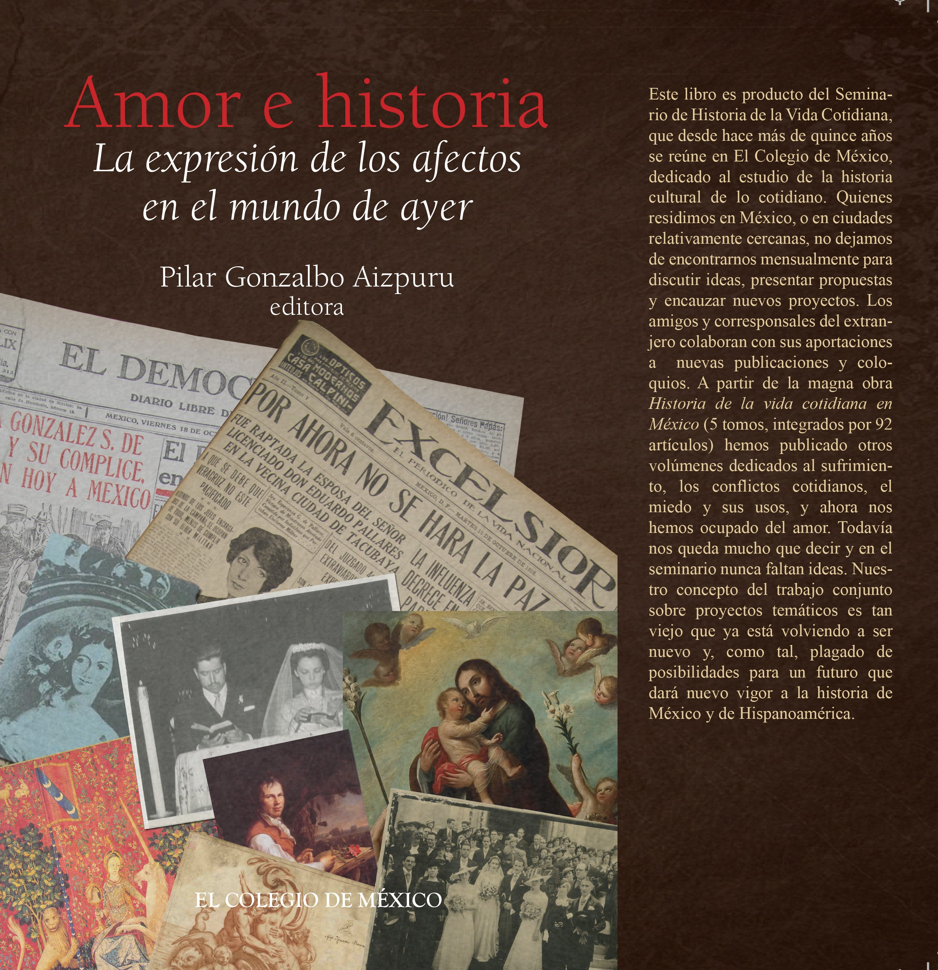





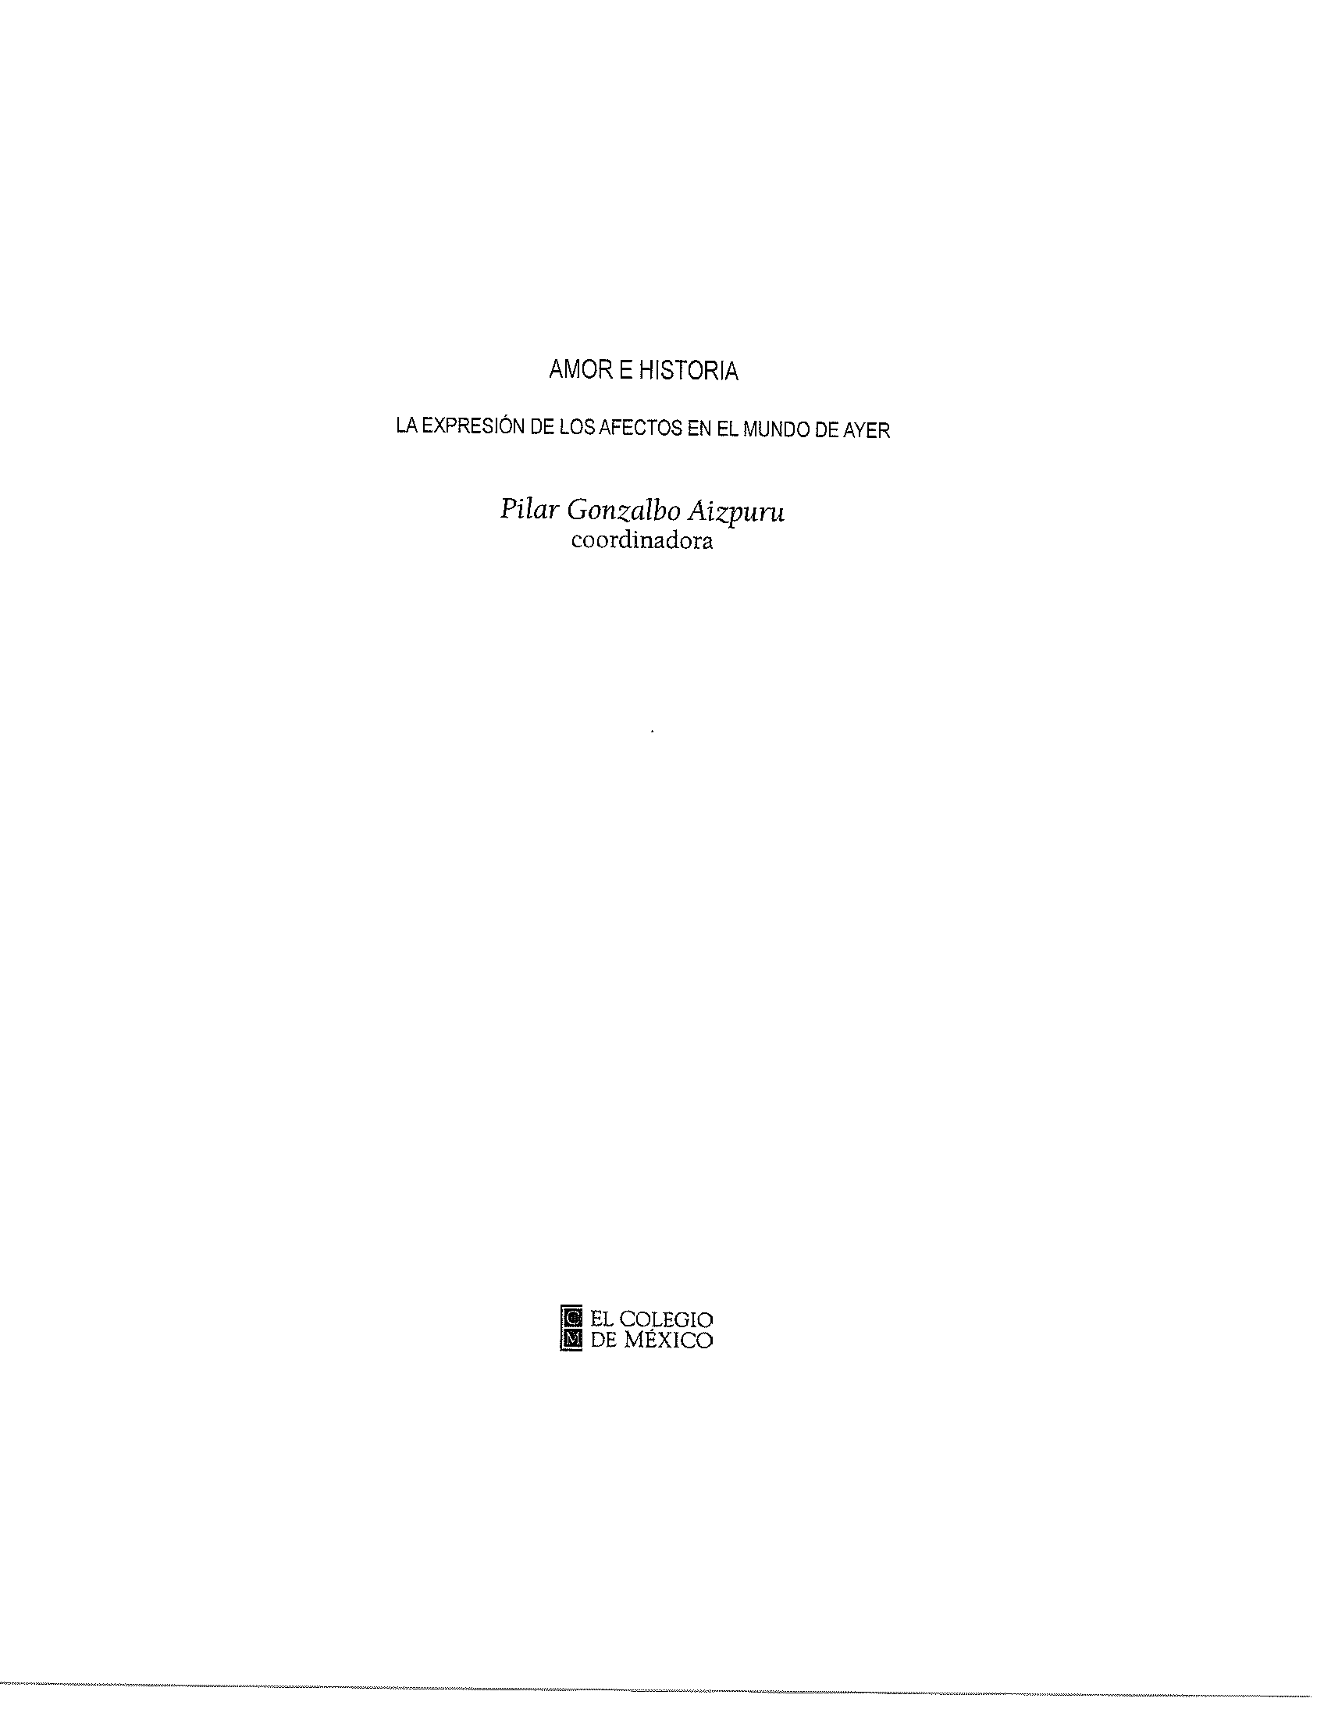

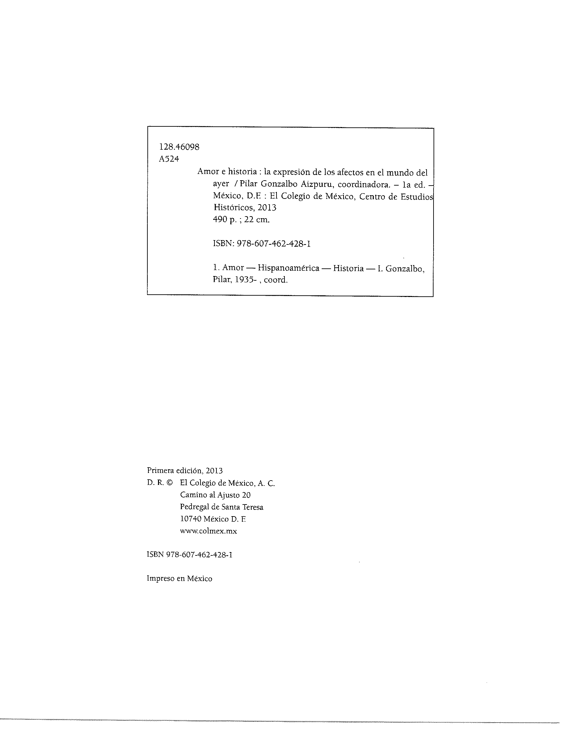

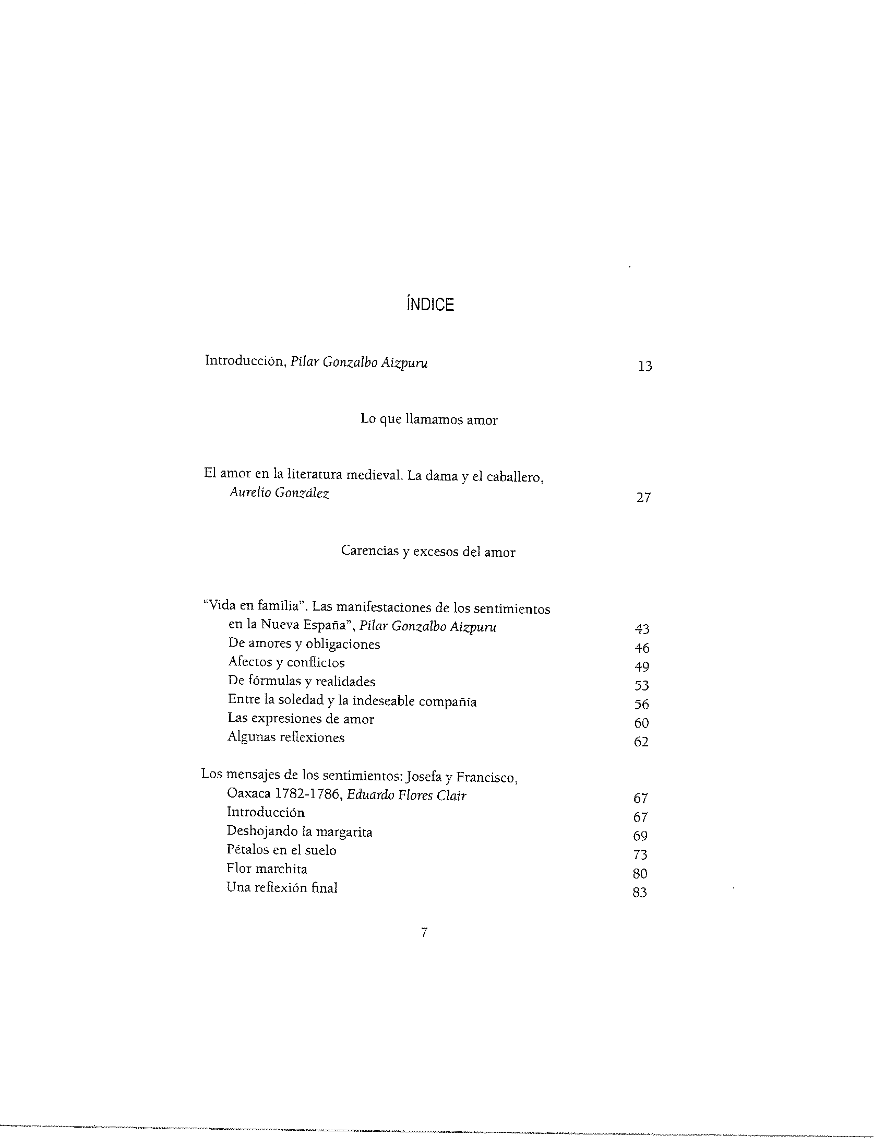

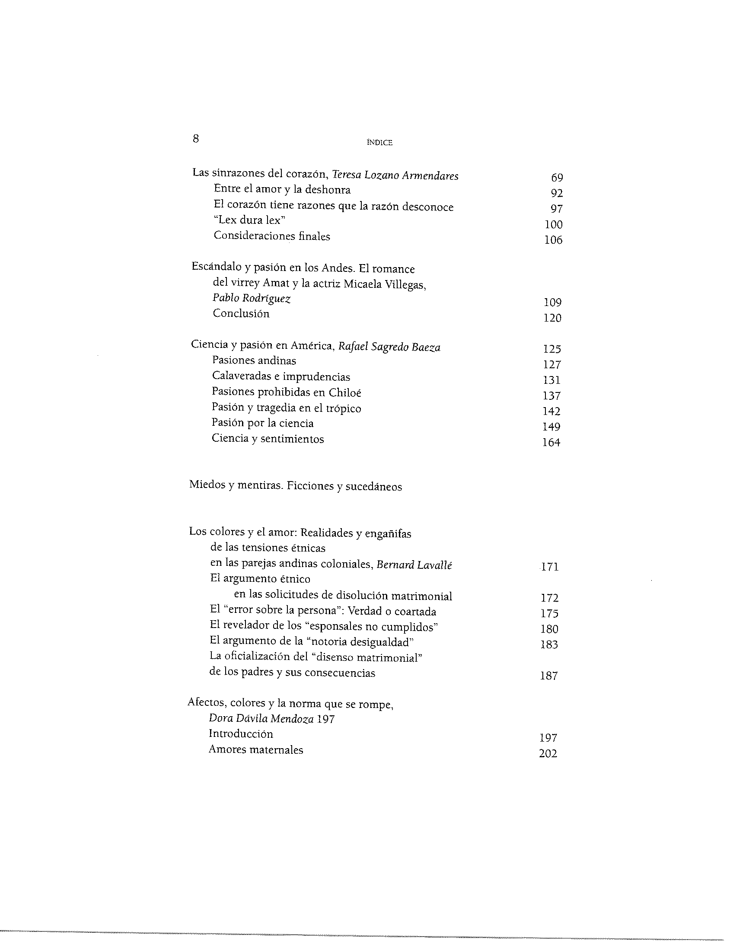

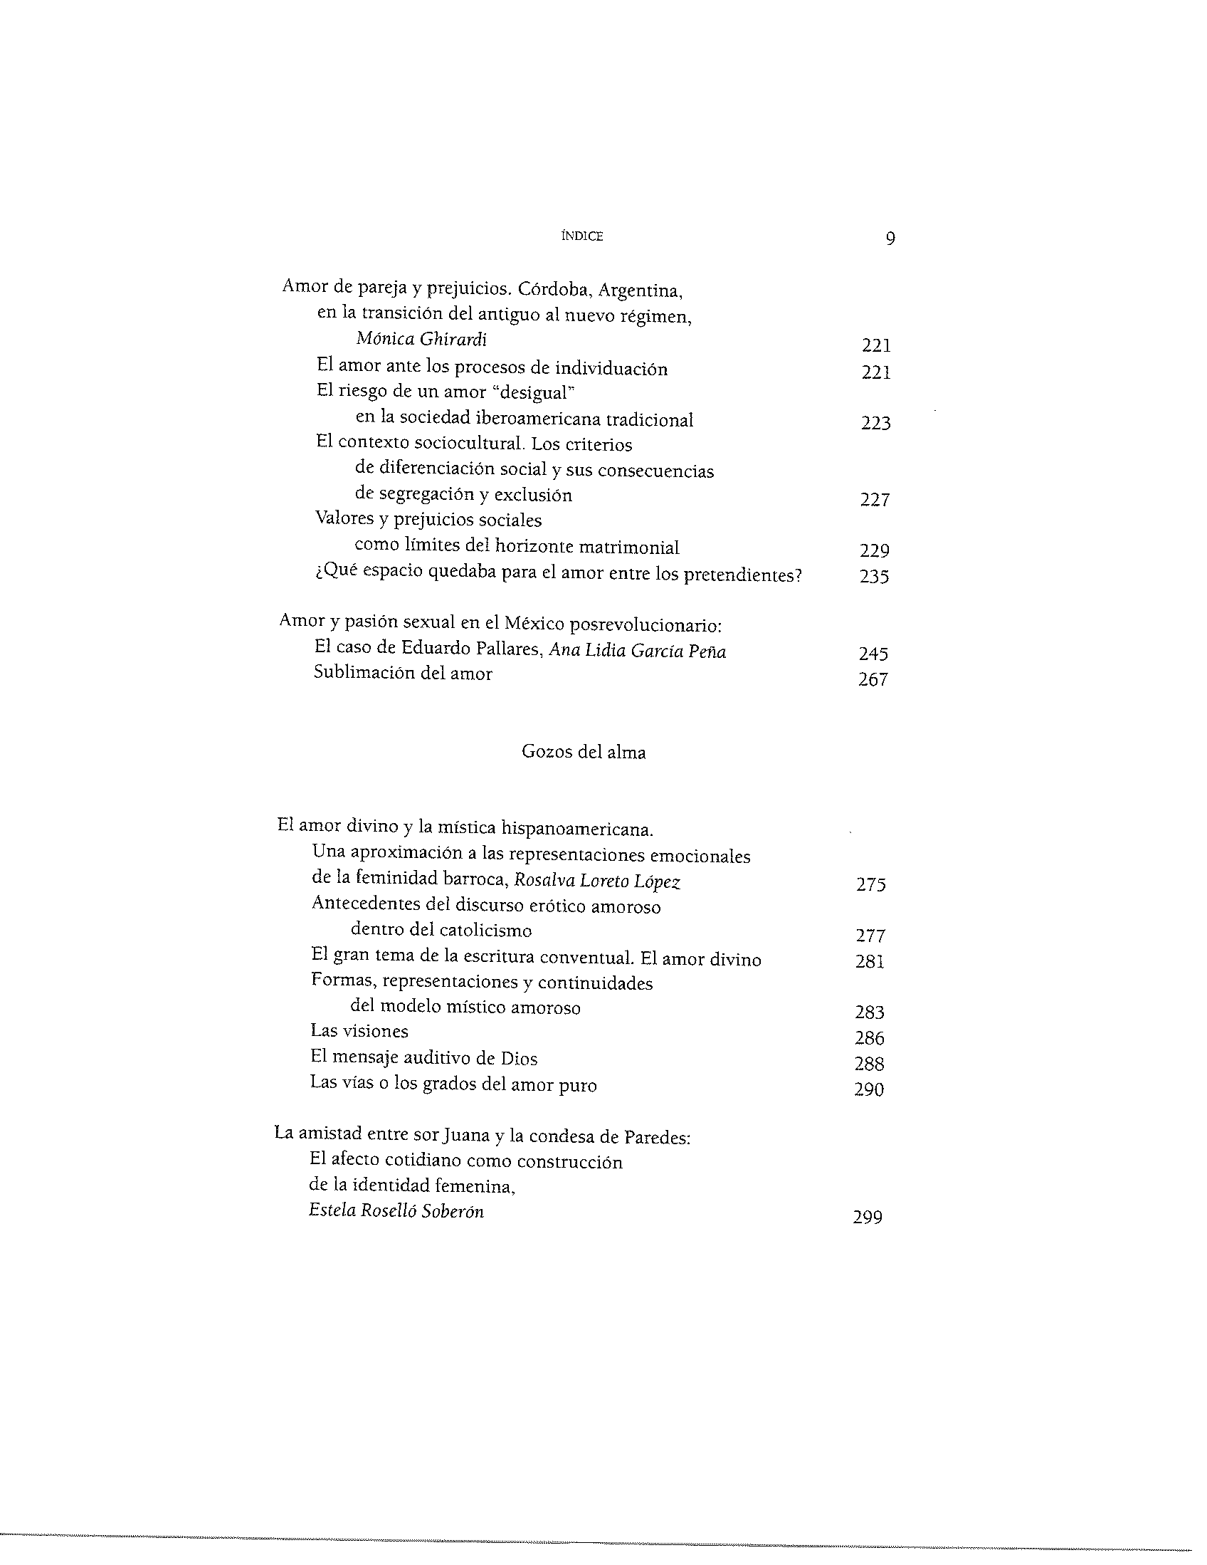

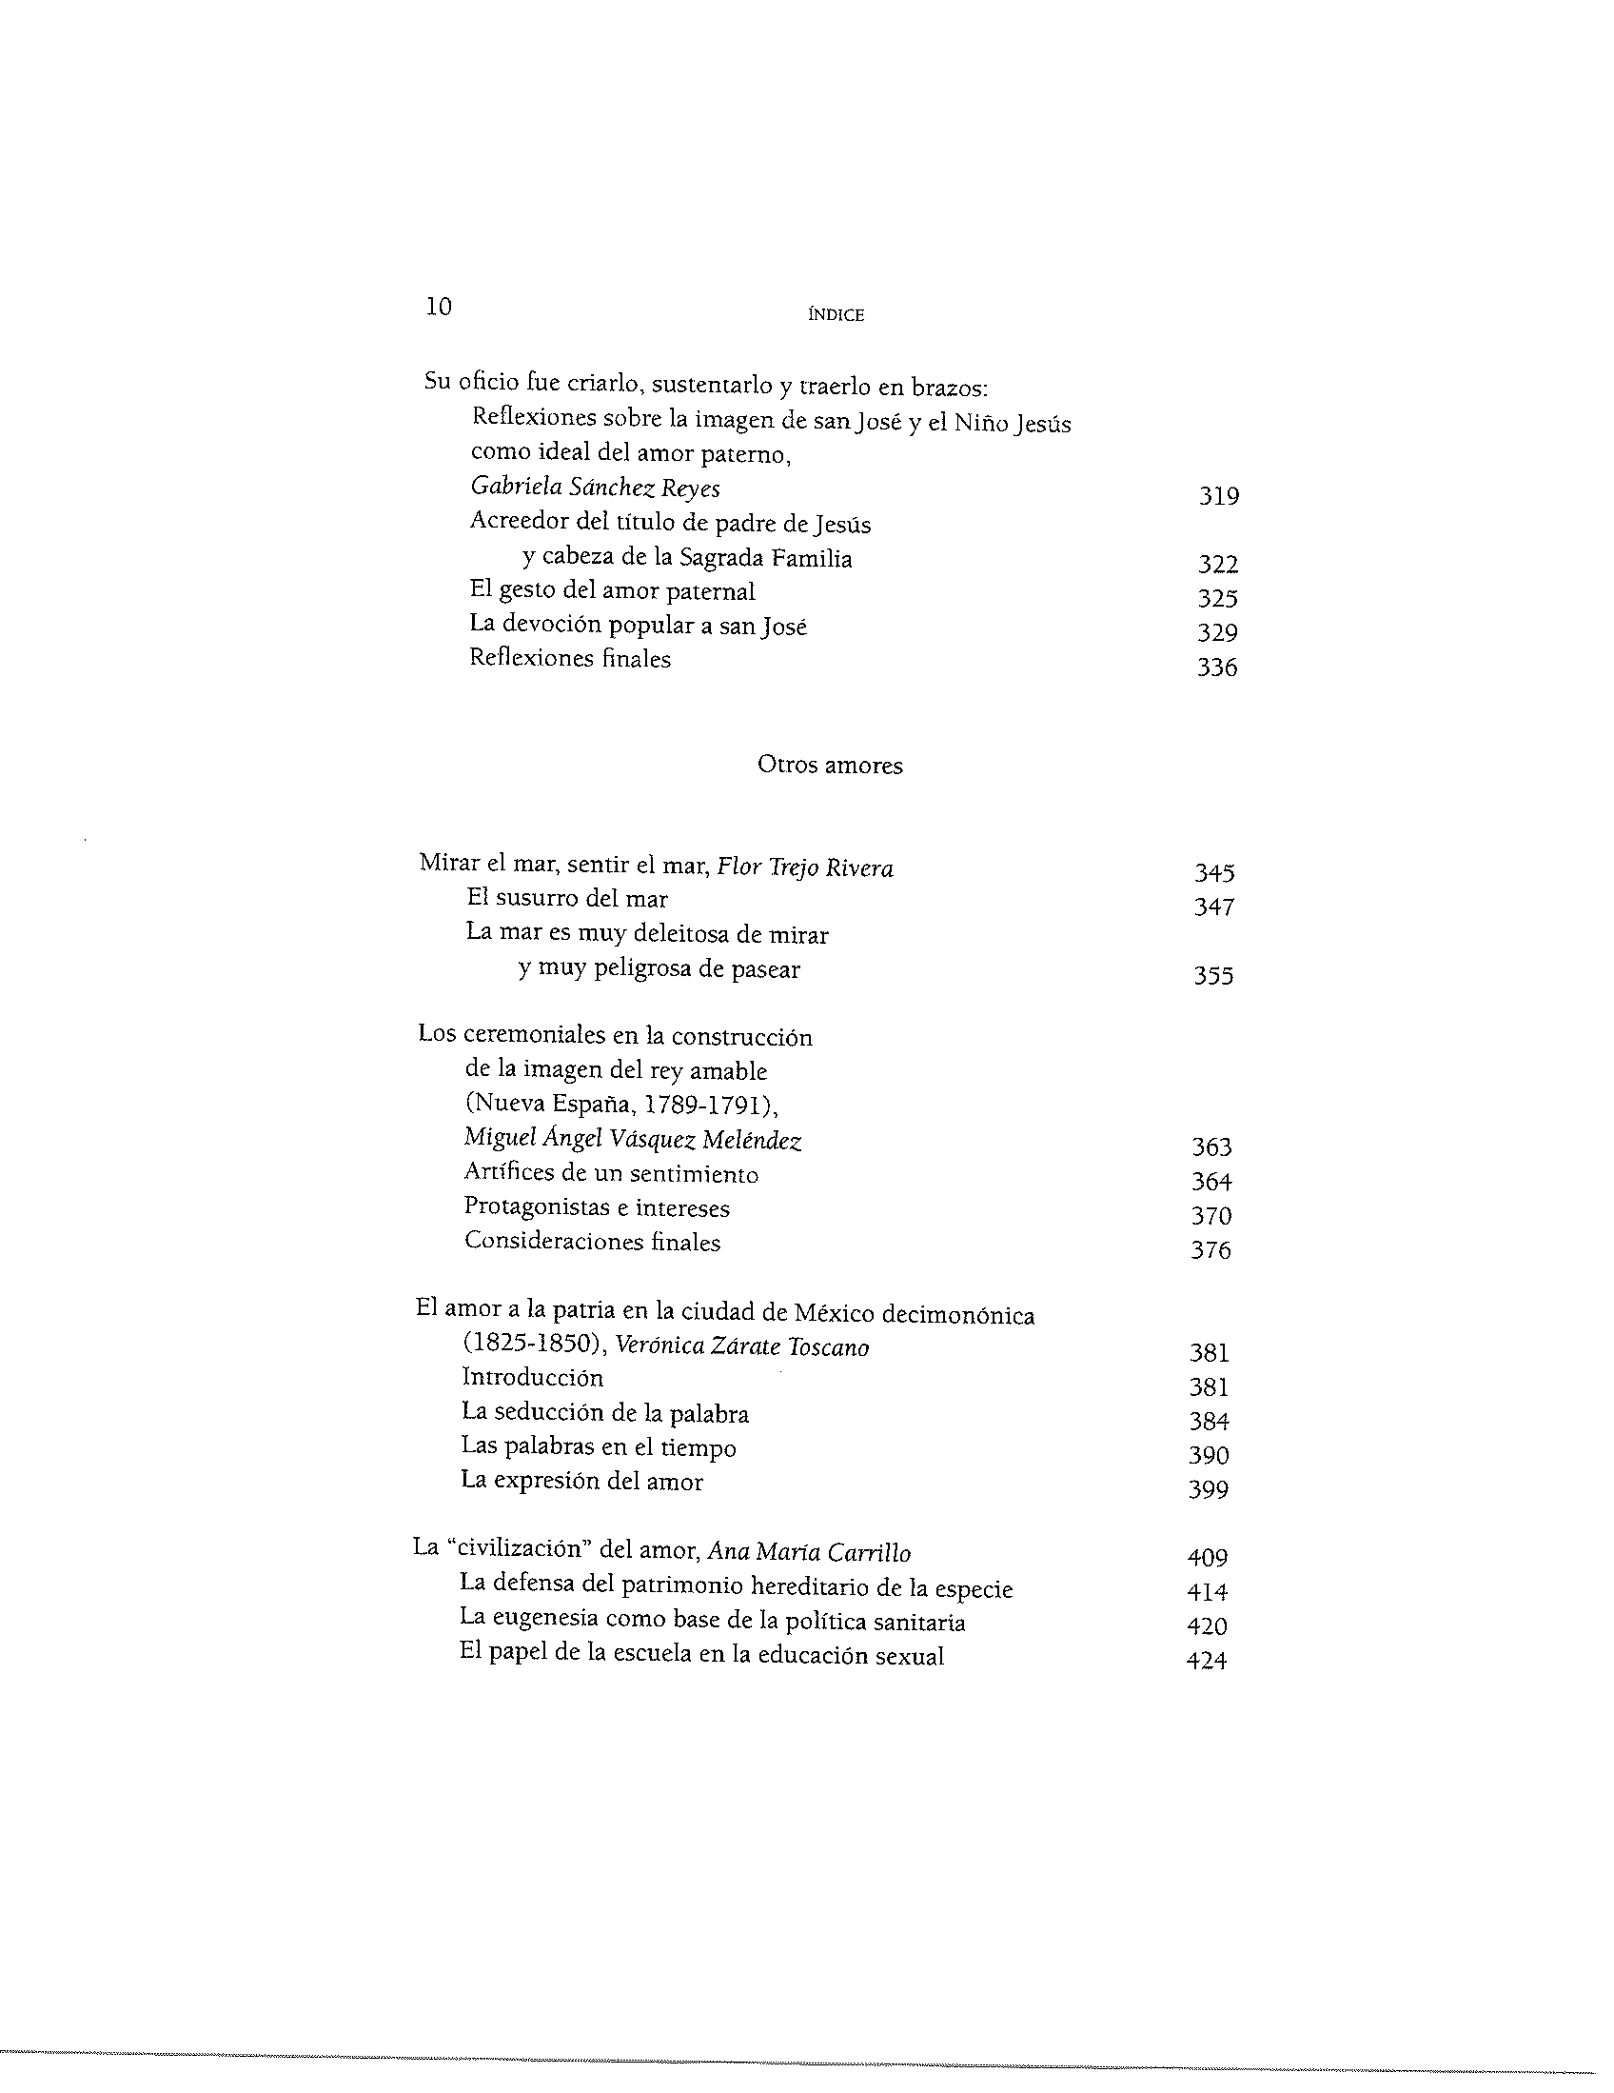

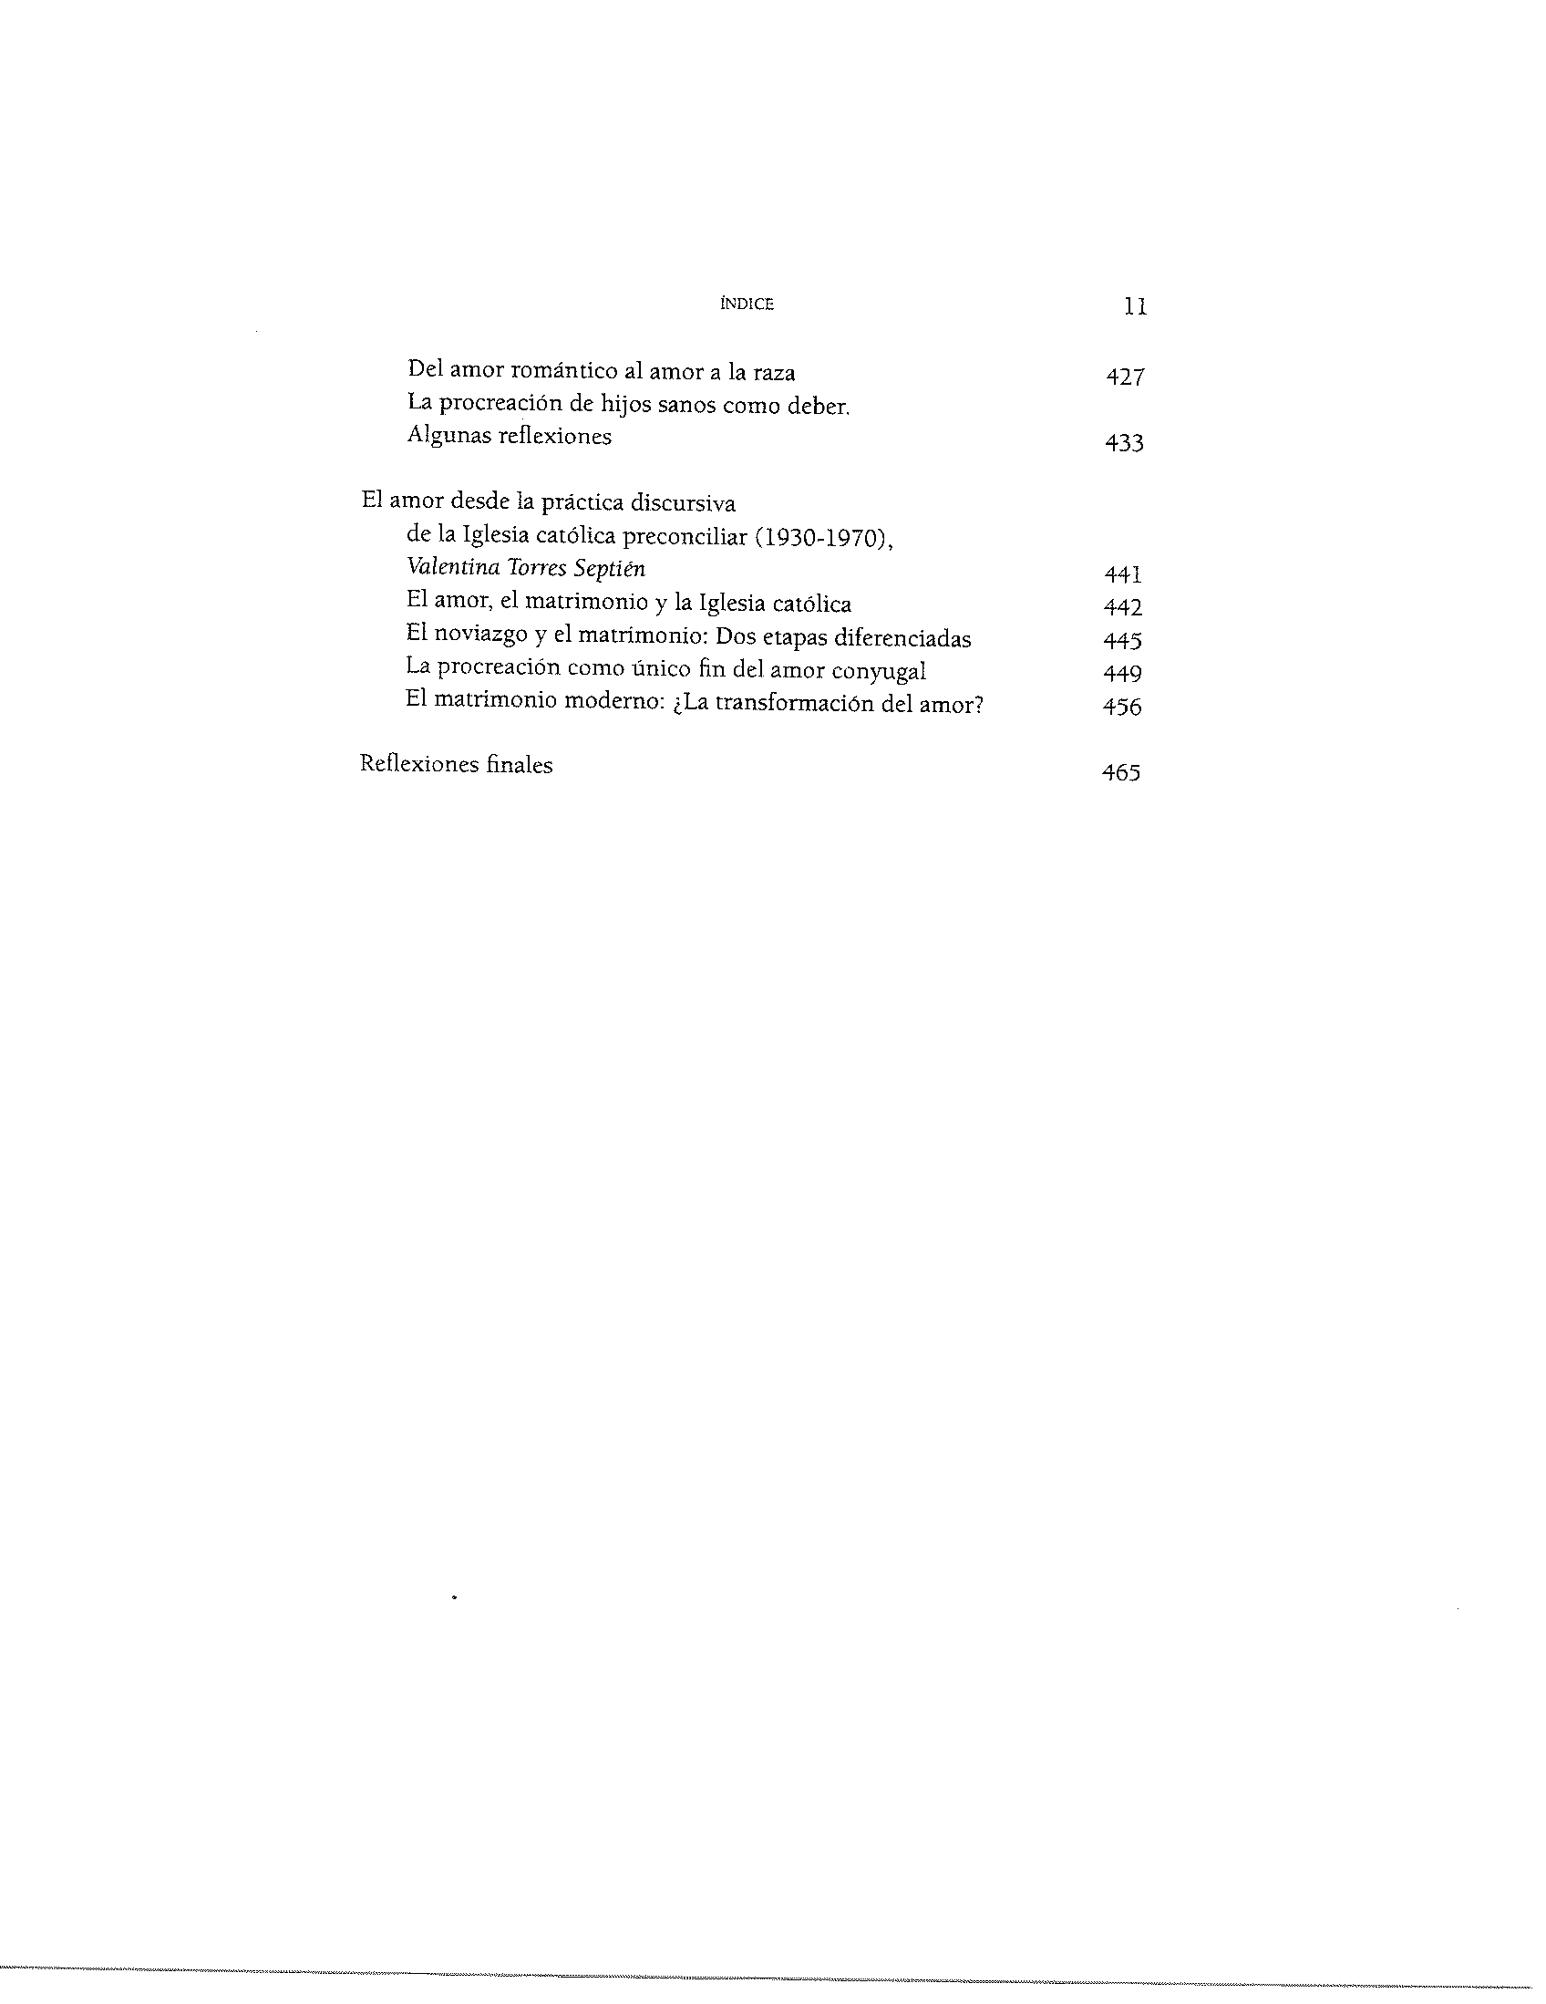

Amor y pAsión sexuAl
en el méxico posrevolucionArio: el cAso de eduArdo pAllAres
AnA LidiA GArcíA PeñA*

introducción

Al iniciar el siglo XX la ciudad de México vivió acelerados y complejos cam- bios culturales, producto no sólo de la revolución mexicana, sino también de la crisis de la sociedad liberal y burguesa que comenzó a derrumbarse junto con sus valores decimonónicos.1 Después de la caída del porfiriato y del proceso armado revolucionario se impuso la necesidad de un “reaco- modo” que permitió el nacimiento del nacionalismo cultural y la búsqueda de una identidad propia por parte de un grupo de jóvenes intelectuales con grandes aspiraciones humanistas pero con muchos valores decimonónicos.2 Asimismo, el cambio cultural vino acompañado de la promoción de nuevas libertades para los mexicanos: la movilización ciudadana, las huel- gas, las organizaciones sociales, el reconocimiento de algunos derechos a las mujeres,3 una mayor secularización de la sociedad y la promoción de la educación sexual, entre muchos otros. Dentro de todos esos cambios el que más nos interesa enfatizar fue la búsqueda de una mayor libertad individual a costa de los tradicionales patrones de represión sexual que habían sido heredados de siglos anteriores. Pero el proceso fue muy lento y durante toda

* Facultad de Humanidades, Universidad Autónoma del Estado de México.
1 Hobsbawm, Historia..., p. 16.
2 El concepto de humanismo del siglo XX es utilizado en la historiografía para referirse a los jóvenes intelectuales de la generación del centenario, quienes rompieron con los modelos positivistas y porfiristas de imitación europea y buscaron en la filosofía, la arquitectura, la li- teratura, las artes y la cultura clásica los orígenes del ser mexicano y el nacionalismo cultural. Véase Villoro, “La cultura...”, p. 196 y ss; Monsiváis, “Notas...”, p. 969
3 Para profundizar en este tema veáse Cano, Género..., p. 56 y ss; García Peña, “Continui- dades...”, p. 311 y ss.
245

246 ANA LIDIA GARCÍA PEÑA

la primera mitad del siglo la sociedad capitalina siguió dividida entre el for- talecimiento de distintas identidades conservadoras-tradicionalistas y la apertura a nuevos modelos sexuales y prácticas amorosas.
En esta época de transición y de lucha de distintas corrientes podemos ubicar la apasionante vida de Eduardo Pallares quien, como muchos otros intelectuales mexicanos de la primera mitad del siglo XX, estuvo dividido entre dos principios fundamentales: el del placer y deseo en la búsqueda de una mayor libertad individual, y el de realidad que impuso el uso del racio- nalismo para cumplir con el deber ser, dirigir la búsqueda humanista y man- tener el fetichismo de la respetabilidad.4 El problema moral de su época fue la lucha tenaz y violenta contra los instintos, las pasiones y los deseos y la búsqueda de un ideal moral, impuesto no sólo por la religión y las buenas costumbres sino también por la cultura humanista de la posrevolución.
¿Cómo dominar las pasiones sexuales y conservar, en medio de ellas, un espíritu sereno y equilibrado? Pallares quiso lograr este equilibrio y toda su vida fue la metáfora de esa máxima bíblica: “El reino de Dios sólo lo alcan- zan los esforzados”.5
Durante esas complejas décadas, y en una difusa línea que separaba a los humanistas de los positivistas, podemos ubicar a Eduardo Pallares Por- tillo (1885-1972), hijo del connotado civilista decimonónico Jacinto Palla- res.6 A lo largo del siglo XX Eduardo se convirtió en uno de los abogados más famosos de México, no sólo por sus innumerables obras impresas, princi- palmente en materia procesal, que se cuentan por decenas (muchas de ellas libros de texto que todavía utilizan los estudiantes de abogacía en la Univer- sidad Nacional Autónoma de México y la Escuela Libre de Derecho), sino también porque siempre fue un extraordinario polemista y acérrimo crítico de muchos gobiernos. Sus periódicos independientes, como ABC, Foro de México, México Nacionalista, y sus múltiples editoriales en diarios como El Universal y El Excélsior le valieron diversas persecuciones, como la del go- bierno de Carranza o la expulsión del país en la época de Plutarco Elías Calles, aunque también fue abogado consultor durante los gobiernos de Álvaro Obregón, Ávila Camacho, Adolfo López Mateos y Gustavo Díaz Or- daz. No es tan fácil ubicar una ideología específica en Pallares; formó parte de la joven generación humanista que fundó el Ateneo de la Juventud en

4 Monsiváis, “Notas...”, p. 962.
5 Pallares, La tragedia..., p. 210
6 En la reconstrucción de la biografía de Eduardo Pallares agradezco infinitamente la valiosa colaboración de Roberto Beristain y Jaime del Arenal Fenochio.

AMOR Y PASIÓN SEXUAL EN EL MÉXICO POSREVOLUCIONARIO 247

1909, aunque siempre estuvo muy vinculado al derecho positivista que su padre construyó en el siglo XIX; era extremadamente anticlerical pero fiel defensor de los principios católicos y profundo teólogo; hombre cercano al poder, sobre todo durante el régimen de Huerta, pero también periodista independiente que siempre criticó a todos los gobiernos herederos de la Revolución; promotor de valores conservadores, como el nacionalismo xe- nofóbico y su rechazo al comunismo, pero defensor de David Alfaro Siquei- ros tras haber sido éste encarcelado en 1960 por el delito de disolución so- cial; melómano empedernido y fundador de la Asociación Musical Daniel en México, además de experto en derecho, filosofía e historia. Frecuentemente él mismo se presentaba como un incansable buscador de la justicia y de los principios morales, pero vivió tormentosas historias personales que lo vol- vieron mucho más complejo. A lo largo de su longeva vida, ya sea como li- tigante, catedrático, doctor ex officio y maestro emérito de la UNAM, periodis- ta o político fue uno de los máximos representantes del pensamiento conservador secular de la primera mitad del siglo XX,7 hasta que el peso de los años y la ceguera que le provocó el glaucoma lo fueron alejando de la vida pública en la ciudad de México.8
La larga vida de Pallares estuvo marcada por una compleja dualidad: aumentar la libertad individual sin transgredir los valores de la época; es decir, ¿cómo resolver las pulsiones sexuales y eróticas en la búsqueda del amor sin contravenir los principios católicos ni perderse en el frenesí de las pasiones? Y bajo este escenario sucedió una de las mayores reformas del derecho familiar que nos legó la Revolución mexicana: la legislación del di- vorcio vincular o total, ese que nos permite a los mexicanos casarnos y después divorciarnos y de nuevo casarnos y volvernos a divorciar, y así su- cesivamente, cuantas veces queramos y podamos.9 Aquella vieja aspiración

7 Profundizar el tema del pensamiento conservador secular del siglo XX en Pérez, Por la patria..., p. 65 y ss.
8 Estoy profundamente agradecida con los descendientes de Pallares quienes amable- mente y con gran honestidad y sencillez me proporcionaron información y datos familiares que han sido fundamentales en la reconstrucción de esta historia. En particular agradezco a doña Ana María Pallares Mireles (hija de don Eduardo Pallares), a quien entrevisté el 20 de junio de 2011, y al licenciado Jaime Eduardo Ortiz Pallares (nieto), a quien entrevisté el 17 de mayo de 2011.
9 Conviene abrir un paréntesis y explicar los distintos tipos de divorcio que han existido en México. Desde la colonia hasta nuestros días el divorcio ha tenido tres distintas formas jurí- dicas: el primero fue el eclesiástico por separación de cuerpos (durante toda la colonia hasta 1859); el segundo fue el civil por separación de cuerpos (desde 1859 a 1914) y el tercero es el civil vincular o total (desde 1914 hasta nuestros días). El primero era un divorcio autorizado y

248 ANA LIDIA GARCÍA PEÑA

del liberalismo decimonónico se volvió realidad en 1914 cuando Venustiano Carranza y su grupo de legistas promulgaron la primera ley del divorcio, que finalmente quedaría estructurada en la Ley sobre Relaciones Familiares de 1917.10
La primera pregunta que nos surge es si en verdad ese nuevo divorcio de la Revolución tuvo algún impacto en la sociedad. ¿Los individuos de aquella época encontraron realmente en el divorcio una posibilidad de au- mentar su libertad individual? Incluso también podríamos preguntarnos si la libertad para formar y disolver vínculos matrimoniales aumentó o dismi- nuyó la capacidad de amar. Para contestar estas preguntas analizaremos las experiencias de amor en distintas etapas del pensamiento y la vida personal de Eduardo Pallares, quien, involuntariamente y en contra de su honor y su prestigio, protagonizó no sólo uno de los primeros divorcios de la Revolu- ción mexicana sino, sin lugar a dudas, el más escandaloso.
Explicaremos la compleja vida amorosa de Pallares a través de los plan- teamientos psicoanalíticos que comenzaron a difundirse en México hacia finales de los años treinta del siglo XX, y que Pallares leyó ávidamente; los cuales nos ayudarán a comprender el modelo de amor esforzado y discipli- nado que se vivió durante la primera mitad del siglo.11 En la teoría psicoa- nalítica hay una clara hostilidad hacia el amor porque los seres humanos somos incapaces de dominar nuestros instintos agresivos, que vienen junto con el deseo y el goce. Así que creamos múltiples mecanismos represores de estos instintos pulsionales que terminan por transformarse en principio de realidad gracias a la influencia del mundo exterior, lo que hace imposible la felicidad, y más bien buscamos satisfacciones sustitutivas que reducen el sufrimiento y son aceptadas culturalmente. Por lo tanto, el ser humano cae

sancionado por la Iglesia y sus tribunales eclesiásticos; permitía la separación de los cónyuges pero no la disolución del vínculo marital; es decir, los esposos vivían en casas distintas pero permanecían casados hasta que la muerte los separara. El segundo, normado por el Estado li- beral y tramitado ante jueces civiles, fue producto de la reforma liberal y quedó legalizado desde 1859. Aunque este divorcio fue secularizado, tampoco permitía la disolución del matri- monio. El tercero y último fue producto de la Revolución mexicana y permite la disolución del vínculo marital. Es decir, el divorcio vincular o total, vigente en la actualidad, faculta a los ex cónyuges para que se vuelvan a casar después de un determinado tiempo de haber sido dictada la sentencia. García Peña, El fracaso...
10 Una discusión más amplia de los procesos legislativos del divorcio de los siglos XIX y XX
en García Peña, El fracaso... p. 120 y ss.; García Peña, “Continuidades...”, p. 311 y ss.
11 El texto de Freud que leyó Pallares fue Psicología de la vida erótica, de 1918, posterior- mente compilado en la famosa obra de El malestar de la cultura, de 1930. Véase Freud, El malestar..., p. 2839.

AMOR Y PASIÓN SEXUAL EN EL MÉXICO POSREVOLUCIONARIO 249

en la neurosis porque no logra tolerar el grado de frustración que le impone la sociedad en aras de sus ideales culturales.12 Así que Pallares, al igual que muchos otros intelectuales de su época, estuvo dominado por un fuerte principio de realidad en el que las labores humanística, intelectual y peda- gógica se convirtieron en su ética de vida y en la forma de contrarrestar sus pulsiones eróticas, que para la época eran vistas como negativas desde los postulados tanto laicos como religiosos. La vida heroica, de la que habla Carlos Monsiváis al referir la disciplina constante en la búsqueda humanista de la primera mitad del siglo XX, fue el modelo a seguir por Pallares para lograr equilibrar su razón con su pasión sexual. Gracias a que Eduardo fue un hombre público y prolífico escritor, las dolorosas experiencias amorosas que vivió salieron a flote en su amplia producción bibliográfica; y aunque intentó reprimirlas, tal como lo señala el psicoanálisis, no pudo evitar escri- bir sobre su pasado ni reflejar sus propias tragedias personales.
De lo que se trata es de escudriñar una distinta estratificación de senti- dos del amor13 en el pensamiento y las acciones de la vida privada de un connotado hombre público de la primera mitad del siglo XX, librepensador, difícilmente identificable en algún grupo político, pero que frecuentemente ha sido reconocido dentro de los grupos conservadores de la ciudad de Mé- xico. Digno heredero del pensamiento positivista, Pallares llevó toda su vida por la racionalidad y la búsqueda de algún mecanismo que hiciera legible y controlable al amor. Pero también fue un humanista incansable que buscó reconstruirse en los acelerados cambios del México posrevolucionario, por lo que expresó su incansable búsqueda, sus deseos y goces en una lógica muy distinta a los dictados de su razón. A diferencia de nuestra época, la sociedad de los años posrevolucionarios intentó nuevas alternativas existen- ciales pero con mucho miedo todavía a la sexualidad; se seguía pensando que la satisfacción erótica era mala y que si se realizaba sin ninguna dificul- tad, el amor perdería su valor.

el Amor en el viejo régimen

Tras el estallido de la Revolución mexicana algunos valores tradicionales de la sociedad porfirista se resistieron profundamente al cambio. Una de sus

12 Freud, El malestar..., pp. 2824-2827.
13 Certeau, Historia..., p. 41.

250 ANA LIDIA GARCÍA PEÑA

principales manifestaciones fueron las primeras fases del movimiento con- trarrevolucionario, fenómeno inherente a toda revolución, que busca volver al sistema que existía previamente.14 Una de las etapas de mayor fortaleza de este rechazo a la Revolución sucedió durante el régimen de Victoriano Huerta (1913-1914), quien se convirtió en el líder fuerte que podía revertir la caótica situación que dejó el gobierno de Francisco I. Madero. Huerta fue visto por todos los grupos porfiristas como el hombre capaz de restaurar el orden y la paz; de hecho, para muchos intelectuales ateneístas fue la única alternativa viable ante la amenaza que representaban todos los demás ban- dos revolucionarios y sus propuestas radicales.
Precisamente en el complejo año de 1914 Eduardo Pallares contrajo matrimonio con la hermosa y sofisticada Esperanza González Murúa, él de 28 y ella de 18 años de edad. La boda se realizó en febrero y, según la cróni- ca periodística, fue una de las más elegantes de ese tiempo. Ambos prove- nían de familias de abogados con gran prestigio, por lo que tuvieron unas selectas nupcias al más clásico estilo francés-porfirista con champagne-sup- per, música romántica de Mendelssohn y con la presencia de la elite social y nobiliaria tanto en la ceremonia religiosa como en la civil. Por cierto, con- traviniendo las leyes del registro civil, Pallares primero se casó por la iglesia y luego por lo civil.15
Entonces Pallares ya era licenciado en derecho, maestro de la Escuela Nacional de Jurisprudencia y comenzaba a ser un litigante famoso, además del prestigio familiar del que siempre gozó. Como en pocos momentos en su vida, Pallares estuvo estrechamente vinculado a los grupos político y militar de esos años, aunque a su favor vale la pena señalar que muchos intelectuales se unieron al huertismo como producto del miedo que les provocó la anarquía revolucionaria y el probable “ajuste de cuentas ple- beyo”.16 Como ejemplo de lo anterior podemos ver que los testigos de su boda fueron altas personalidades del régimen huertista: el gobernador del Distrito Federal, Ramón Sánchez Corona; el encargado del despacho de Hacienda y Crédito Público del gobierno federal, Pascual Luna Parra; el subsecretario de Justicia, Agustín Garza Galindo; el procurador de justicia del Distrito Federal, Agustín Hurtado; el procurador general de justicia

14 Garciadiego, “La contrarrevolución...”, p. 919.
15 La crónica de la boda en “Enlace Pallares-González Murúa”, El Imparcial. Diario Inde- pendiente, 8 de febrero de 1914; “Elegante enlace”, El Diario. Periódico Independiente de la Ma- ñana, 8 de febrero de 1914.
16 Rodríguez, Historia..., p. 73; Monsiváis, “Notas...”, p. 969.

AMOR Y PASIÓN SEXUAL EN EL MÉXICO POSREVOLUCIONARIO 251

militar, general José Vázquez Tagle, además de muchos otros miembros de la elite política y militar.
¿Cuáles fueron las razones para este vínculo? Este matrimonio entre la elite, que seguramente permitió consolidar redes de poder entre los políti- cos, militares y abogados de la época, tuvo una lógica del amor fincada en el interés familiar y de grupo. La pasión no fue el contenido principal —por lo menos no lo parece— sino la razonada decisión del beneficio y sus estrate- gias de vinculación matrimoniales. Así que en los inicios de su vida tanto pública como privada pesaron mucho más los dictados de la razón que las pulsiones de la pasión.
En términos hegelianos, el matrimonio entre Eduardo y Esperanza fue un acto “ético”, en el que no pesó la satisfacción del deseo individual sino una cuestión reflexiva producto de la confianza y la obediencia. Hegel argu- menta que en el matrimonio el yo encuentra su realidad en el nosotros, pues pesan más los principios de la comunidad que los del individuo.17 Por lo tanto, convenía a los intereses de ambas familias la unión entre Eduardo y Esperanza.
Pero los vínculos de Pallares con el régimen huertista y con Esperanza terminaron pronto; cuando la Revolución mexicana siguió su cauce, y tras el derrocamiento de Huerta, Pallares asumió el papel de crítico de la violen- cia revolucionaria, del militarismo y de todos los gobiernos posrevolucio- narios. Muchos años después él mismo confiesa que desempeñó una “viru- lenta campaña antirrevolucionaria [...] porque no comprendía el sentido profundo del movimiento revolucionario, ni tenía conocimiento de las cau- sas históricas y sociales que lo produjeron”.18 Así que a partir de ese mo- mento, Pallares se fue convirtiendo en uno de los principales representan- tes del pensamiento conservador antirrevolucionario, al tiempo que se desarrollaba su vida amorosa.

el quiebre del sistemA y lA difusión de un nuevo modelo Amoroso

En 1917, después de tres años del enlace matrimonial de Pallares, sucedió la reforma carrancista del divorcio vincular. Los argumentos de los reformado- res decían que se buscaba liberar a los cónyuges de una relación que los ha-

17 Hegel, Propedéutica..., p. 68; Hegel, Filosofía..., p. 178.
18 Pallares, Mensaje..., p. 5.

252 ANA LIDIA GARCÍA PEÑA

cía profundamente infelices, con lo que también se lograría una mayor mo- ralidad de la sociedad.19 Pero a los pocos meses de esta novedosa legislación Eduardo Pallares escribió Ley sobre relaciones familiares comentada y con- cordada con el Código Civil vigente en el Distrito Federal y leyes extranjeras,20 en la cual, además de cotejar los distintos articulados entre el Código Civil vigente en ese entonces y la ley carrancista, expresó su profundo rechazo a dicha reforma y le negó cualquier acción moralizadora.
En las páginas iniciales de su texto Pallares dice:

La nueva Ley Sobre Relaciones Familiares es profundamente revolucionaria, silenciosa y sordamente destructora del núcleo familiar [...] significa una trans- mutación colosal de valores morales [...] La verdad es que lleva un virus des- tructor de primer orden [...] hay más revolución en dos o tres artículos de esa ley, que en multitud de hechos de armas que parecían de primera importancia.21

Aunque Pallares estaba escandalizado con los contenidos de la nueva ley, no perdió cierta objetividad y reconoció el valor que llevaba implícita; para él era un suceso sociológico de primer orden que transformaría los valores morales de la sociedad mexicana. Acertadamente señaló que su im- portancia política y social era comparable a la de los artículos 3 y 123 de la constitución, pero que a diferencia de las grandes discusiones que aquéllos provocaron, ésta había pasado sin mayores aspavientos.
Pallares no podía aceptar que el matrimonio dejara de ser una “insti- tución social moral” para convertirse en un simple contrato privado, de fácil celebración y de fácil disolución, tal como se practica allende el Bra- vo, lo que nos revela argumentos netamente conservadores de la época, como el sentimiento xenofóbico y el rechazo a supuestos intereses extran- jerizantes.22
Paradójicamente, en 1918 y después de unos cuantos meses de haber publicado su estudio en contra de la Ley sobre relaciones familiares, Pallares se vio envuelto en un escandaloso divorcio del que se enteraron todos los habitantes de la ciudad de México y que lo llevaron a ser uno de los prime-

19 Para profundizar en los fundamentos del liberalismo, la libertad personal y la búsqueda de la felicidad en la reforma burguesa del matrimonio, consúltense Stone, Familia..., p. 70 y ss; García Peña, “Continuidades...”, p. 311 y ss.
20 Pallares, Ley...
21 Pallares, Ley..., p. 5.
22 Pallares, Ley..., p. 8; Campbell, La derecha..., pp. 7-8; Pérez, Por la patria..., p. 10 y ss.

AMOR Y PASIÓN SEXUAL EN EL MÉXICO POSREVOLUCIONARIO 253

ros mexicanos que podían divorciarse gracias a la nueva ley que tanto criti- có. En ese momento la racionalidad del discurso que vimos al revisar la ley del divorcio quedó rota y lo que surgió, en la esfera pública, fue el desborda- miento de las pasiones del amor y las heridas de la esfera privada, que du- rante muchos años quedaron pendientes de sanar.
A diferencia de muchos otros divorcios que hemos estudiado a lo largo de los años, en éste se conjugaron múltiples elementos de los ámbitos priva- do y público que lo hicieron un caso verdaderamente paradigmático.23 Todo se inició en el ámbito privado del amor prohibido y pasional de Esperanza, pero rápidamente se fusionó con múltiples elementos de la vida pública de su marido, quien cuatro años después del derrocamiento de Huerta se había convertido en uno de los principales críticos de la Revolución mexicana, acérrimo enemigo del régimen carrancista, del militarismo, y ferviente de- fensor de la libertad de prensa.
La historia comenzó en octubre de 1918, cuando el gobierno capitalino del general Arnulfo González cerró temporalmente el periódico indepen- diente y opositor de Eduardo Pallares Bisemanario ABC por haber criticado duramente al régimen carrancista y al sistema militarizado que se había im- puesto en la ciudad de México. En sus artículos periodísticos Pallares se dedicó a defenestrar al sistema revolucionario y, en particular, rechazó a los miembros del ejército nacional, sus generales, jefes y oficiales, a quienes consideraba una sarta de bandidos. Pallares puso el dedo en la llaga de la cultura militarizada que se había expandido por la ciudad de México y que provocaba el descontento de muchos actores políticos.24
Como era de esperarse, los críticos artículos de Pallares provocaron el malestar de muchos militares, entre ellos el general Juan Mérigo, comisiona- do especial de Venustiano Carranza, quien decidió confrontar personalmente a Pallares, lo encaró, lo agredió y le propinó “una bofetada y dos bastonazos”.25 Este incidente provocó una enorme revuelta en la vida pública de la ciudad de México que era muy proclive a todo tipo de manifestaciones y toma de las calles.26 Poco a poco el conflicto Pallares vs Mérigo fue subiendo

23 Para profundizar en los estudios sobre el divorcio en México véanse García Peña, El fracaso...; Dávila, Hasta...
24 El tema de la cultura militarizada en la ciudad de México durante la Revolución mexi- cana en Rodríguez, Historia..., p. 61 y ss.
25 “El incidente Mérigo-Pallares”, El Universal, 8 de octubre de 1918.
26 Para profundizar en la creciente politización de la ciudad de México durante la Revolu- ción mexicana veáse Rodríguez, Historia..., p. 21 y ss.

254 ANA LIDIA GARCÍA PEÑA

de tono, no sólo al aumentar el drama de la contienda con acontecimientos inesperados, sino al incorporarse al debate amplios sectores sociales de la ciudad de México: los estudiantes de la Escuela de Jurisprudencia, de Medi- cina y de Preparatoria; la Asociación de la Prensa Mexicana; los oficiales del ejército; los diputados del congreso; los ediles del ayuntamiento y, claro está, la prensa capitalina. Todos estos grupos expresaron su opinión sobre el flamígero asunto de la libertad de imprenta. Finalmente el asunto fue resuel- to en un proceso judicial con una multa impuesta al general Mérigo.27
Apenas una semana después de la discusión periodística y la querella judicial se inició el segundo acto del drama de Pallares; su esposa, Esperan- za, fue “secuestrada” al salir de su casa en Tacubaya el 14 de octubre de 1918. Las primeras versiones señalaban que había sido raptada por cuatro militares, quienes a bordo de un automóvil se la habían llevado con lujo de violencia y en medio de los gritos de muchas personas que intentaron sal- varla. Este hecho se plasmó en las primeras planas de la prensa capitalina durante los siguientes días; todas las voces políticas se alzaron en contra de este “doloroso e incalificable atentado a la sociedad mexicana”.28
Una vez más la ciudad de México se movilizó contra lo que se pensó eran actos de autoritarismo militar. Pero ahora hubo sendas marchas por el centro de la capital, que intentaron ser silenciosas pero que fueron re- primidas, cuyo resultado fue una trifulca entre los grandes contingentes de la marcha y las fuerzas policiacas. Al mismo tiempo, en la Cámara de Diputados el debate giró en torno al caso Pallares y la defensa de la liber- tad de pensamiento y de prensa que tanto había violentado el régimen carrancista.29
Por su parte, todas las fuerzas del orden público se dedicaron a buscar a Esperanza, tanto los cuerpos policiacos como muchos militares, entre ellos el general Mérigo, quienes voluntariamente se sumaron a la indagato- ria. Voces como la del presidente Carranza o el gobernador del Distrito Fe- deral, González, pedían que los ánimos se calmaran, y que primero se bus- case a la señora para comprobar que efectivamente había sido un secuestro.

27 La crónica periodística se elaboró con los siguientes diarios: El Demócrata, Diario Libre de la Mañana, octubre de 1918; Excélsior, El Periódico de la Vida Nacional, octubre de 1918; El Universal, Diario de la Mañana, octubre de 1918.
28 “La esposa del Sr. Lic Eduardo Pallares fue secuestrada”, El Universal, 15 de octubre de 1918.
29 Diario de los Debates de la Cámara de Diputados del Congreso de los Estados Unidos Me- xicanos, periodo ordinario, XXVIII Legislatura, tomo 1, núm. 48, 15 de octubre de 1918.

AMOR Y PASIÓN SEXUAL EN EL MÉXICO POSREVOLUCIONARIO 255
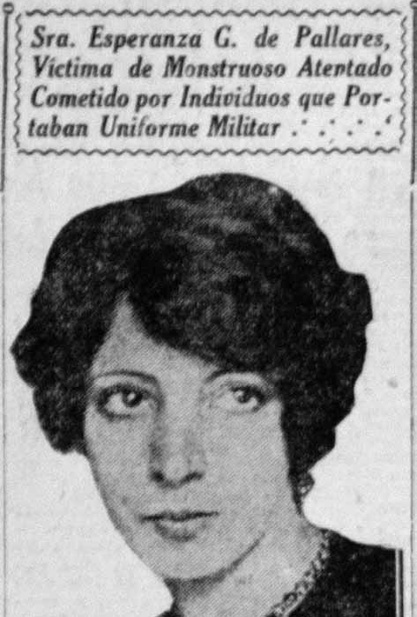
Foto 1.Durantelosprimerosdíasdelasegundaquincenadeoctubrede 1918,despuésde la desaparición de Esperanza González, tras haber sido víctima de un supuesto secues- tro, la prensa capitalina se solidarizó con Eduardo Pallares y llamó a la nota periodística “espantoso atentado”, que se publicó junto con una fotografía de la hermosa y sofisti- cada Esperanza González. Excélsior, 15 de octubre de 1918. (Hemeroteca Nacional.)

El tercer acto del drama de Pallares sucedió cuando en medio de la tri- fulca y la manifestación pública de estudiantes, periodistas y diputados co- menzó a cobrar fuerza un rumor: “resulta que no la secuestraron los milita- res, sino que se fugó con su amante”. El primero en difundir esta noticia fue el propio presidente de la república, tras los informes del procurador de

256 ANA LIDIA GARCÍA PEÑA

justicia de que el licenciado Pallares se había desistido de su querella porque se trataba de una aventura amorosa, y nada más.30
Con las siguientes palabras Pallares se dirigió al procurador general del Distrito Federal:

han llegado a mi conocimiento informaciones que me hacen dudar de si mi esposa fue o no víctima de un secuestro. En la amarga situación de mi espíritu ocurro a Usted como amigo de muchos años y como funcionario honorabilísi- mo que es, para que, me dispense su valiosa ayuda para lograr el completo es- clarecimiento de los hechos. En mi incertidumbre pido a usted que se averigüe plenamente la verdad; si mi esposa ha sido plagiada para que se castigue con el rigor de la ley a los culpables; si no fuera así, para que igualmente se castigue a los que destruirían la felicidad de mi hogar y la paz del corazón de un hombre honrado.31

Aquí Pallares presenta una disyuntiva ocasionada por el drama y el es- cándalo que estaba a punto de vivir: si su esposa fue plagiada debería ser un asunto de interés público y resuelto con las instituciones políticas, pues in- teresaba a toda la sociedad en la lucha por las libertades políticas y contra el autoritarismo militar; mas si fue una huida, sería un asunto privado de inte- rés familiar, pero que también debería ser castigado por destruir la felicidad de un hogar. ¿Pero hasta dónde la vida privada de Pallares, polemista y po- lítico de la época, era asunto de interés público? A esas alturas, el conflicto ya era público, por lo que no había manera de volverlo a encerrar en intere- ses privados que supuestamente sólo incumbían a Pallares y su familia.
Al día siguiente los diarios capitalinos dejaron de publicar artículos referentes a la libertad de prensa y comenzaron a centrarse, de manera morbosa e invasiva, en la persecución de Esperanza González y su amante, quienes a los dos días fueron alcanzados en San Luis Potosí por diversos grupos policiacos32 y devueltos inmediatamente a la capital entre una enorme multitud de curiosos que los esperaba en la estación del tren. Al

30 “El caso Pallares provocó ayer una tempestad en la cámara”, Excélsior, 16 de octubre de 1918.
31 “Los estudiantes realizaron el día de ayer una marcha que fue disuelta”, El Universal, 16 de octubre de 1918.
32 El periódico El Universal. Diario de la Mañana, del día 15 de octubre de 1918, en pri- mera página, “La esposa del Sr. Lic. Eduardo Pallares fue secuestrada”, se refiere a “policía reservada”.

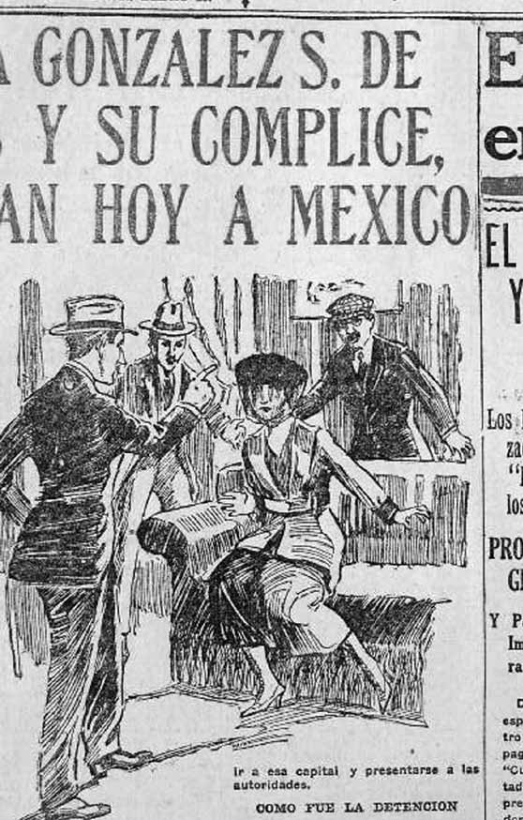

Foto 2. Cuando en la ciudad de México se difundió la noticia de la detención de Esperanza González y su amante Manuel Legorreta en San Luis Potosí, la prensa comenzó a publicar dibujos de escenas ficticias del supuesto reencuentro entre Eduardo Pallares y su fugitiva esposa. El Demócrata, 18 de octubre de 1918. (Hemeroteca Nacional.)

258 ANA LIDIA GARCÍA PEÑA

llegar Esperanza se cubrió la cara y dicen las crónicas que comenzó a llo- rar. Por su parte el amante, Juan Legorreta, quien también era casado, fue procesado en un penoso juicio penal por estafa contra la casa comercial en la que trabajaba.
A los pocos días Pallares promovió juicio de divorcio “exprés” en con- tra de Esperanza; aunque todo fue de mutuo consentimiento, parece ser que fue producto de la amenaza de Eduardo en la que le ordenaba a Espe- ranza partir para el extranjero después del divorcio o sería demandada pe- nalmente por adulterio. En la demanda Pallares nunca mencionó el adulte- rio de su esposa y sólo se concentró en señalar que “los fundamentos de esta demanda han tenido una pública notoria [sic]”. La solicitud de di- vorcio fue presentada el 22 de octubre y en tan sólo 15 días se dictó la sentencia en la que se decretó el divorcio vincular; Esperanza perdía la pa- tria potestad de sus dos pequeñas hijas y quedaban divididos los bienes matrimoniales. A lo largo del juicio Esperanza siempre estuvo de acuerdo en todos los autos que presentó y promovió Pallares y nunca manifestó el más mínimo reclamo.33 Tras este divorcio tanto Eduardo como Esperanza quedaron en absoluta libertad, según las leyes civiles, para volverse a casar si así lo deseaban; pero mientras ella vivió ninguno de los dos volvió a con- traer segundas nupcias.34
Durante los siguientes 20 años Pallares trató de olvidar por completo el asunto y mantuvo una absoluta discreción incluso con sus propios familia- res. Continuó con su vida y sus relaciones, y aunque según sus propias pa- labras la felicidad de su hogar ya había sido destruida, su inquieto espíritu humanista siguió en búsqueda del amor.

33 Archivo General de la Nación, fondo Tribunal Superior de Justicia del Distrito Federal, “Pallares Eduardo y Esperanza González Murúa. Ordinario civil. Divorcio necesario. Comenzó en 22 de octubre de 1918, registro 459, índice 39, núm. 264488; 937188.
34 Son muy pocos los datos biográficos que pudimos recabar sobre Esperanza. Poco después del divorcio viajó a Estados Unidos, donde su padre falleció en 1919, y ella regresó a México para fungir como albacea de los bienes familiares. En las entrevistas que realizamos se la recuerda como una mujer no solamente hermosa sino con una amplia cultura y una plática muy amena. No cabe duda de que, a diferencia de Eduardo, ella fue mucho más radical en su comportamiento y se atrevió a romper momentáneamente con los atavismos culturales de su época. De cualquier manera, queda pendiente una futura historia que recupere el sentir y la búsqueda del amor en Esperanza Suárez Murúa.

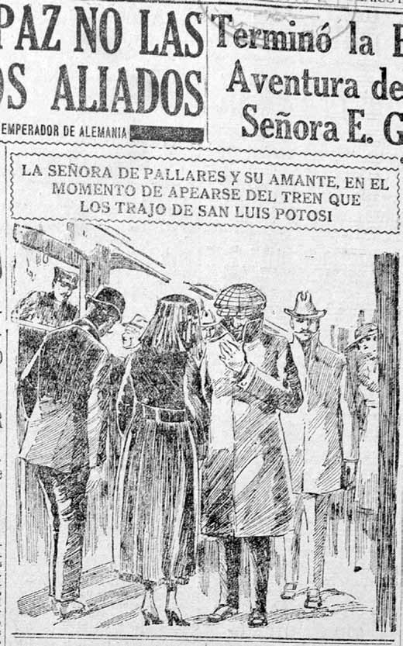

Foto 3. En la noche del 18 de octubre de 1918 Esperanza González y Manuel Legorreta arribaron a la ciudad de México después de haber sido detenidos por la policía reservada. Al día siguiente algunos periódicos publicaron dibujos ficticios de cómo fue la llegada de los detenidos a la Estación de Ferrocarriles.
El Demócrata, 19 de octubre de 1918. (Hemeroteca Nacional.)

260 ANA LIDIA GARCÍA PEÑA

lA huellA del recuerdo y el regreso de lo olvidAdo

La siguiente etapa de la historia amorosa de Pallares sucedió durante los años treinta, en pleno auge del cardenismo, de las reformas socialistas, de la soterrada persecución religiosa, del advenimiento de las masas a la vida social y política, de los inicios del control natal, de las modificaciones le- gislativas que dieron a las mujeres cierta independencia económica y de la búsqueda de una educación sexual, que para los grupos conservadores significó una verdadera revolución sexual con la consecuente decadencia de los principios religiosos y los valores morales, además de atentar contra el derecho de los padres a decidir sobre la educación de sus hijos.35 Al mismo tiempo, el mundo se estaba convulsionando debido a tres flagelos funda- mentales: guerra, depresión y fascismo.36
En esa década de profundos cambios Pallares publicó su libro La trage- dia de los sexos. Ellas y nosotros, en el que de alguna manera reabrió aquel doloroso pasado que había escondido profundamente. Si consideramos la definición de Michel de Certeau de que el psicoanálisis es el retorno de lo rechazado, entonces La tragedia de los sexos, publicado en 1938, fue el retor- no de su doloroso divorcio de 1918 y la constatación de su imposibilidad de amar.37 Para la teoría psicoanalítica nada en la vida psíquica, una vez forma- do, puede desaparecer jamás, así que el regreso de lo pretérito es la regla más bien que una curiosa excepción y lo que se debe buscar es la hermenéutica de las palabras y la conducta.38 Después de 20 años del gran escándalo Pa- llares, quien siempre manejó con mucha discreción su vida privada en sus asuntos públicos, estaba listo para abrir la herida, pero no en un proceso terapéutico de interpretación analítica, sino desde la sublimación que se puede vivir a través de un discurso racionalista, cientificista y filosófico. No se trata de hacer conscientes todos los dolores ocultos, sino de examinar problemas sociales desde el terreno científico y buscar alguna alternativa posible. Mucho tiempo después, cuando Pallares ya era un anciano, cometió un acto fallido y llamó a ese libro “obra de juventud y pasión”, pero cuando lo escribió tenía 53 años de edad, por lo que ya no era tan joven, y más bien se refería a que en dicho texto revivió sus amores de juventud y sus pasio-

35 Pérez, Por la patria..., p. 44.
36 Hobsbawm, Historia..., p. 30.
37 Certeau, Historia..., p. 23.
38 Freud, El malestar..., p. 2824; Sánchez-Barranco, “El psicoanálisis...”, p. 99.

AMOR Y PASIÓN SEXUAL EN EL MÉXICO POSREVOLUCIONARIO 261

nes.39 Como dice Michel de Certeau, si el pasado que tuvo lugar y formó parte de un momento decisivo de crisis es rechazado, luego regresa, pero subrepticiamente, al presente de donde había sido excluido.40
En los años treinta el ambiente cultural de México comenzó a dejar el tono triunfalista de la posrevolución; se detuvo la búsqueda frenética por reconstruir “la circunstancia mexicana”, tan característico del nacionalismo cultural de los años veinte, y más bien se expandió lo que Luis Villoro llama un suave escepticismo de cierta interior lejanía que puso en duda los logros de la Revolución.41 La mirada de los intelectuales ya no se dirigía a lo exter- no, lo indígena o las riquezas naturales de México, sino a una búsqueda más bien interna; se quería entender el modo de vivir de los mexicanos y para lograrlo había que revisar sus valores. Se comenzó a buscar las característi- cas propias de la mentalidad mexicana en su psicología para descubrir las causas de su enajenación. De alguna manera con La tragedia de los sexos Pallares siguió el ejemplo de Samuel Ramos, quien en 1934 escribió El perfil del hombre y la cultura en México, donde intentó hacer un análisis psicológi- co social de México. Si Ramos se centró en el complejo de inferioridad del mexicano y en cómo ha tenido una actitud imitativa de modelos ajenos, Pallares se dedicó a profundizar en las interioridades de la vida sexual del mexicano.42
Pallares creyó que el punto fundamental que nos define a los mexicanos es lo sexual, ya que somos un pueblo “muy apasionado” —psicoanalítica- mente utilizó el mecanismo de proyección para explicarse a sí mismo en los demás—, por lo que se propuso elaborar una filosofía de lo sexual que ayu- dase a resolver los difíciles problemas que existían entre los hombres y las mujeres, pues todo lo concerniente a los sexos estaba rodeado de mentiras, ficciones e hipocresías.43 Para Pallares uno de los principales problemas de los mexicanos en la primera mitad del siglo XX era la inquietud sexual,

O sea la inquietud producida por el deseo del goce sexual, es una de las causas más frecuentes y profundas de lo que puede llamarse el desgaste de la per- sonalidad, con el correspondiente despilfarro de energías espirituales [...] La inquietud sexual impide la concentración del pensamiento, relaja los hábitos de

39 Pallares, Mensaje..., p. 6.
40 Certeau, Historia..., p. 23.
41 Villoro, “La cultura...”, p. 209.
42 Ramos, El perfil..., p. 20 y ss.
43 Pallares, La tragedia..., p. 8, 159.

262 ANA LIDIA GARCÍA PEÑA

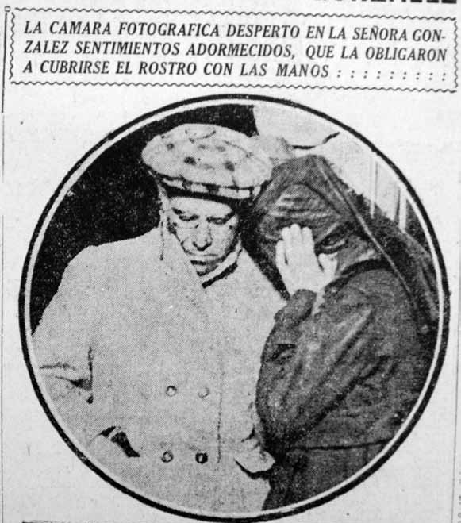

Foto 4. Los periódicos de la capital convirtieron el suceso de la llegada de Espe- ranza a la ciudad de México en una nota sensacionalista con la publicación de escandalosas fotografías que mostraban la contrariedad de los detenidos.
Excélsior, 19 de octubre de 1918. (Hemeroteca Nacional.)

disciplina y regularidad en el trabajo, debilita el pleno dominio de sí mismo en orden a la realización de cualquier empresa de envergadura. El inquieto sexual está constantemente agitado, va de aquí para allá buscando emociones, con el deseo de realizar ésta o aquella conquista, con pérdida de tiempo, del propio decoro, y de la facultad misma de amar y emocionarse.44

44 Pallares, La tragedia..., p. 214.

AMOR Y PASIÓN SEXUAL EN EL MÉXICO POSREVOLUCIONARIO 263

Aquí está, dicho con sus propias palabras, el conflicto básico que siem- pre vivió Pallares. Como humanista su misión era realizar empresas de en- vergadura, sobre todo en el ámbito de la justicia, pero su “inquietud sexual” y su gran debilidad por las mujeres hermosas lo llevaron a tener una apasio- nada vida amorosa que siempre le causó muchos conflictos morales; como dice su hija, “su conflicto era con él mismo y luchaba mucho con el espíri- tu”, pues él vivía el sexo como una verdadera tragedia.
En La tragedia de los sexos Pallares escribió un libro repleto de una enorme erudición pero en el que no se puede apreciar una clara coheren- cia discursiva: por momentos asume una posición conservadora y defien- de los valores tradicionales de la domesticidad de las mujeres o rechaza el advenimiento de las masas que había provocado la decadencia de las cos- tumbres; en otros, condena las prácticas discriminatorias de las mujeres y las enormes contradicciones de la religión católica, mientras que en otros es profundamente sarcástico de las prácticas sociales. En esa pequeña obra enciclopédica habló de todos los temas que pudo vincular a la relación hombre-mujer: de teología pero también del proceso secularizador; de fun- damentos anatómicos pero también de postulados psicoanalíticos; del rea- lismo literario pero también de la reflexión filosófica; de los procesos con- temporáneos pero también de los históricos; de derecho pero también de literatura.
De la complejidad de este libro sólo nos concentraremos en la noción del amor para Pallares, y de cómo entre líneas dejó salir parte del complejo proceso que vivió durante su divorcio tres décadas atrás. La visión de Palla- res está lejos de considerar al amor como ese ideal de la cultura occidental de un encuentro total y definitivo; más bien en un tono pesimista lo ve como un constante coqueteo con la soledad y con la imposibilidad de un verdadero encuentro amoroso. El pasado que revivió cuando redactaba ese libro lo llevó a caracterizar la búsqueda del amor como un problema irreso- luble.
La forma en que va construyendo la idea del amor es pausada y va alea- toriamente de las ciencias físicas a las sociales. Primero lo hace desde el punto de vista biológico y dice que las diferencias entre hombres y mujeres se deben a la diversidad de sus características anatómicas y fisiológicas; por ejemplo, los hombres tienen mayor agudeza mental que las mujeres debido a sus particularidades craneales y sanguíneas.
De acuerdo con Marañón, y con muchos otros biologicistas y cientifi- cistas, habla del amor como de una necesidad física que viene del deseo se-

264 ANA LIDIA GARCÍA PEÑA
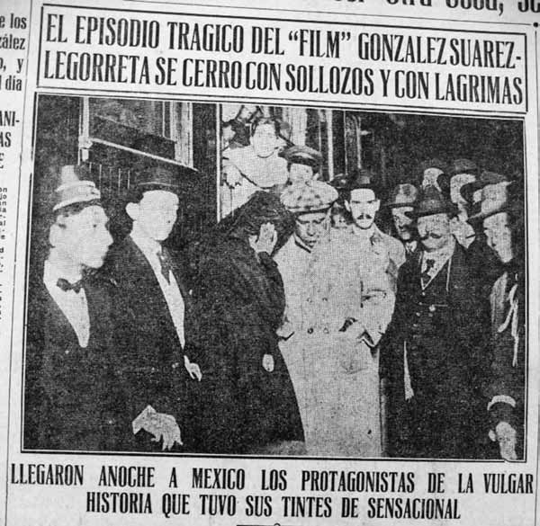
Foto 5. Con un tono melodramático y usando la metáfora de “Episodio trágico del Film”, El Universal divulgó la fotografía de los amantes en el momento en que Esperanza González se cubre la cara. El Universal, 19 de octubre de 1918. (Hemeroteca Nacional.)
xual que acompaña a la especie humana,45 por lo que su primera definición de amor es el deseo natural de perpetuar la especie. “El hombre come sin tener hambre, bebe sin tener sed, y ama en toda estación”; en cambio, lo sexual en la mujer queda reducido a la gestación y a la tiranía de todo lo fisiológico sobre su cuerpo. En esta misma causalidad biologicista retoma las ideas de Georg Simmel y Oswald Spengler, al señalar que la mujer es más instinto y permanece encerrada en sí misma, mientras que el hombre es más conciencia y busca su trascendencia en la cultura.46

45 Pallares, La tragedia..., pp. 29-55, 175 y ss. La obra de Gregorio Marañón que estudia Pallares es Marañón, Tres...
46 Pallares, La tragedia..., pp. 29-55, 175 y ss. Las obras de Georg Simmel que analiza Pa- llares son Simmel, “Lo masculino...” y “Cultura...”; ambos textos fueron traducidos por Ortega

AMOR Y PASIÓN SEXUAL EN EL MÉXICO POSREVOLUCIONARIO 265

El siguiente problema en la imposibilidad del amor es la influencia reli- giosa y su idea de que todo lo sexual es pecado.47 No queda clara su posición en este asunto; por momentos parece criticar el rechazo católico a lo sexual, pues va contra natura, ya que desde el punto de vista científico la conjun- ción entre los sexos es un procedimiento natural merced al cual la vida se perpetúa; pero en otros, coincide con los teólogos al aceptar los desastrosos efectos de los placeres carnales y los trastornos de la represión sexual según los psicoanalistas. Esto no es una inconsistencia de su pensamiento, sino un reflejo de su propio proceso personal; aunque “sexualmente inquieto por naturaleza”48 siempre buscó guiar sus acciones por principios morales y es- pirituales, así que su vida fue una batalla, una interminable guerra consigo mismo complicado en su mente y en sus inquietudes intelectuales y vitales. Como dice Ana María Pallares: “Era un hombre débil; pues un hijo con una señora, otro hijo con otra señora, dos hijas con otra señora y nosotras dos con otra señora”.
El siguiente enfoque que imposibilita el amor es el sociológico y tiene que ver con todos los cambios que estaba viviendo la sociedad en los años treinta. Pallares, con argumentos conservadores, condena lo que él llama la educación socialista, la revolución sexual y la promoción, por ejemplo, del amor libre, el voto femenino, el control natal, así como la grosera irrupción del comunismo y las masas en la vida pública de nuestro país. En ese con- texto de cambio, dice Pallares que el amor quedó reducido a “los derechos del amor”; es decir, que hombres y mujeres tengan los mismos derechos de amar cuando quieran y en la forma que deseen, sin que el Estado o la socie- dad puedan hacer otra cosa que garantizar a la prole la subsistencia material y la educación moral.49 Así, la sociedad mexicana comprime cada vez más el amor a la satisfacción de sus necesidades sexuales y sentimentales. Pero en plena contradicción con lo anterior, también asegura que el fin fundamental del matrimonio es la satisfacción sexual.
Además de lo biológico, lo religioso y lo sociológico, la imposibilidad del amor también es psicológica debido a la represión sexual que ejerce la cultura sobre el individuo. A pesar del proceso secularizador, en la sociedad

y Gasset del alemán y publicados en La Revista de Occidente entre 1923 y 1925. Posteriormente estos artículos fueron compilados en el libro de Simmel, Cultura..., 1938. Por su parte, el texto de Oswald Spengler que analizó Pallares es Spengler, La decadencia...
47 Pallares, La tragedia..., pp. 108 y ss.
48 Entrevista a doña Ana María Pallares Mireles.
49 Pallares, La tragedia..., p. 150 y ss.

266 ANA LIDIA GARCÍA PEÑA

de los años treinta seguían imperando los cánones culturales del sexto man- damiento que condena “¡No fornicarás!”, lo que en palabras de Freud había provocado que la vida sexual del hombre civilizado fuese frustrada e incom- pleta.50 Todo esto era causa, según Pallares, de la enfermedad de la impoten- cia psíquica, en la que el placer sexual era visto como algo negativo: “Si aman a una mujer, no la desean, y si la desean, no pueden amarla”.51 El placer sexual degrada psíquicamente a la otra persona, de ahí que los hom- bres encuentren mucho mayor placer con las prostitutas que con la esposa honesta. La represión sexual de la cultura provoca la disociación erótica en dos direcciones; en el amor como un valor moral de vital trascendencia y en la sexualidad que sólo se queda en la superficialidad de los afectos y las emociones.
En ningún otro tema se ve tan claramente reflejada su propia llaga per- sonal como cuando trata el tema del adulterio, al que le dedica múltiples páginas por considerarlo uno de los principales causantes de los problemas sexuales y amatorios de la pareja. Condena el dominio masculino y cómo históricamente los celos bestiales de los hombres han castigado brutalmente la infidelidad de sus mujeres. Y aunque no lo menciona, en su fuero interno él se consideraba muy distinto, pues nunca manifestó celos bestiales, sino que perdonó varias veces y permitió el regreso de Esperanza González. Pa- llares mantuvo en apariencia un matrimonio religioso, a pesar de su anticle- ricalismo, y accedió a que Esperanza viviese en una de sus casas donde si- guió siendo la “Señora” hasta el final de sus días. Pero al mismo tiempo él continuó con diversas relaciones de pareja.
El libro termina siendo el grito de su propia lucha entre cuerpo y espí- ritu; entre el aguijón que avivaba sus instintos naturales y la ley moral en la que siempre buscó la libertad del espíritu. Pero no es sólo la historia perso- nal de Pallares, sino el ejemplo paradigmático del debate cultural que se vivió en México durante la primera mitad del siglo XX: al tiempo que sobrevivían los esquemas de pensamiento racionalistas-científicos y de represión sexual heradados del porfiriato, había una incansable búsqueda en las corrientes humanistas y en nuevas explicaciones como las del psicoanálisis.52 En esta lógica, el ideal del amor estaría en el justo medio entre el deseo y la razón.

50 Pallares, La tragedia..., p. 51.
51 Pallares, La tragedia..., p. 52.
52 En México, mientras que el freudismo llega en los años veinte, el psicoanálisis, como práctica analítica, llega en los años cincuenta, tanto con Erich Fromm como con los médicos que salieron a formarse en Argentina y Estados Unidos. Capetillo, “Cuerpos...”, p. 208.

AMOR Y PASIÓN SEXUAL EN EL MÉXICO POSREVOLUCIONARIO 267

No se trataba de negar el placer, pero tampoco de volverlo un exceso, sino de disciplinar la voluntad con la vida moral, pues la única solución ventu- rosa a la inquietud de los instintos era la pareja unida por amor; pero esa pareja no existía en la historia personal de Pallares.53
Según Freud, en El malestar de la cultura, no es posible armonizar las exigencias del instinto sexual con las de la cultura, por lo que lo único que le queda al individuo es una sublimación progresiva de sus componentes instintivos en productos culturales de aceptación social.54 Y precisamente La tragedia de los sexos no sólo fue una sublimación de sus fuertes inclina- ciones sexuales, sino también la forma de sanar aquella dolorosa herida, de curar el pasado en el presente. Pocos años después del efecto liberador que este libro significó en el pensamiento de Pallares el amor por fin llegó a su vida.

Al finAl, lA máximA sublimAción del Amor

En 1968 ubicaremos la última revisión del pensamiento de Pallares en torno al amor y el divorcio. En esa misma década terminó la “edad media” de la que habla Hobsbawm y sucedió la revolución cultural e iconoclasta de la ju- ventud políticamente radical y explosiva, para la cual la sexualidad dejaba de ser una disyuntiva entre la razón y la pasión.55 Cada vez más se difundió el ánimo de vivir el instante en el mito de la vitalidad, la eterna juventud y la pérdida del temor a lo nuevo.56 Muchas cosas que hasta ese momento es- taban prohibidas por la moral pasaron a ser permitidas, y el modelo cultural del amor heroico y trágico que vivió Pallares comenzó a desaparecer.
Sería en ese año emblemático de 1968 cuando Pallares publicó El divor- cio en México; en ese momento ya no tenía nada que sanar ni sublimar, así que el texto fue totalmente jurídico, cuyo régimen de identificación no vincu- ló para nada con su figura personalizada;57 además, fue escrito no para un público amplio sino para los estudiantes de derecho. Sin embargo, no deja de ser interesante que después de 60 años de haber vivido su propio divorcio y de litigar durante muchas décadas un sinfín de divorcios, Pallares siguiera

53 Pallares, La tragedia..., p. 141.
54 Freud, El malestar..., p. 2836.
55 Hobsbawm, Historia..., p. 291.
56 Monsiváis, “Notas...”, pp. 1038, 1044.
57 Chartier, Cultura..., p. 20.

268 ANA LIDIA GARCÍA PEÑA

manteniendo la misma actitud de rechazo que externó en 1917. Ni los años, ni las pasiones, ni su largo proceso de aprendizaje del amor, ni su propia reflexión profesional, ni siquiera su propio sufrimiento, lo hicieron desistir de ver al divorcio como un mal necesario que sólo permite a los individuos satisfacer pasiones temporales, principalmente las sexuales, pero cuyas fu- nestas consecuencias son la disolución de la familia.58
Para ese entonces contaba con 83 años de edad, una larga y fructífera vida y seis hijos que siempre cuidó y atendió; dos con Esperanza Suárez, dos más con dos distintas mujeres; y las últimas dos con Amparo Mireles. ¿Qué había pasado con su vida y con su lucha interna en su búsqueda del amor? Su alma y su cuerpo por fin gozaron de unidad, y logró “estabilizar sus im- pulsos sexuales” con sus ideales espirituales. Eduardo Pallares se entregó a los cálidos brazos del amor en un matrimonio estable con Amparo Mireles, con quien se casó después de la muerte de Esperanza.
Al igual que lo ocurrido con la Ley sobre Relaciones Familiares, que Pallares criticó duramente y poco después tuvo que utilizar para divorciarse, con La tragedia de los sexos le sucedió lo mismo: en dicho libro hizo mofa de la imagen del cincuentón que se enamora de una joven que no llega ni a los 20, y lo llamó viejo verde, lleno de celos iracundos y ridículos y hazmerreír de quienes lo conocen;59 pero poco tiempo después el cincuentón de Palla- res encontró el “verdadero amor” en una mujer sumamente joven. De nuevo el fantasma del pasado volvía a aparecer en su presente Recordemos las ideas de Michel de Certeau quien nos dice que el psicoanálisis nos ayuda a entender el pasado por medio de su proyección en el presente.
Cuando Pallares escribió La tragedia de los sexos lejos estaba de saber que pocos años después iniciaría la relación más importante de su vida, a pesar de la gran diferencia de edades, él mayor de 55 años y ella menor de
18. Según la versión de sus familiares la relación entre Eduardo y Amparo estuvo llena de cariño y amor por más de 30 años, hasta el día en que él fa- lleció (8 de marzo de 1972). Así que, al parecer, Pallares por fin realizó el “amor de encantamiento” del que habla Ortega y Gasset:

Se caracteriza por contener, a la vez, estos dos ingredientes: el sentirse “encan- tado” por otro ser que nos produce ilusión íntegra y el sentirse absorbido por él hasta la raíz de nuestra persona, como si nos hubiera arrancado de nuestro

58 Pallares, El divorcio..., pp. 12-39.
59 Pallares, La tragedia..., p. 215.

AMOR Y PASIÓN SEXUAL EN EL MÉXICO POSREVOLUCIONARIO 269

propio fondo vital y viviésemos trasplantados a él, con nuestras raíces vitales en él [...] Es pues, esencial en el amor de que hablamos, la combinación de los dos elementos susodichos: el encantamiento y la entrega.60

Y el encantamiento lo vivió al lado de una mujer hermosa y sencilla que, dada su extrema juventud, Pallares pudo ir amoldando a sus ideales; es decir, una mujer con la que logró vivir sus ideales espirituales. Más que sentimientos fue una cuestión reflexiva; entonces sexo y razón dejaron de ser antitéticos y la entrega sucedió cuando por fin logró confiar en una mu- jer que siempre lo colmó de cuidados. En un cuento que escribió en 1966 y que llamó “El más grande amor” Pallares puso en voz de una esposa ideal que el mejor acto de amor que pudo haber recibido de su marido fue haber elevado su condición espiritual y compartir con ella parte de su sabiduría.61 Así que Pallares moldeó a Amparo según sus propios valores morales y hu- manistas, centrados en la religión, el arte y la ciencia. Ella misma fue su creación, su más excelso acto de amor; amó en ella lo que él fue y lo que ambicionaba ser. Ya no hizo falta seguir sublimando, pues logró conocer el amor en carne propia.
Al final de este intenso recorrido por la vida amorosa de Eduardo Palla- res retomamos las preguntas iniciales de este texto: ¿el divorcio vincular aumentó la libertad personal y la capacidad de amar? Obviamente la res- puesta es negativa. No cabe duda de que durante las décadas posteriores a la Revolución México quedó dividido entre la búsqueda de nuevas opciones sexuales y la supervivencia de atavismos decimonónicos; época en la que pervivió el ideal del hombre heroico, modelo de disciplina moral, pero en- marcado en la búsqueda humanista y en la construcción de una nueva forma de vivir la sexualidad en la que la reforma del divorcio no terminó de ser aceptada por una cultura temerosa de la libertad y de su propia sexualidad. Y el más claro ejemplo de esta desgarradora dualidad fue Eduardo Pallares, quien a pesar de haberse divorciado, de haber divorciado a múltiples parejas y de haber enseñado el proceso judicial del divorcio en las aulas universita- rias nunca creyó en el divorcio; mantuvo el matrimonio religioso con Espe- ranza y sólo después de la muerte de ésta se permitió volver a casarse y vivir junto a una mujer con la que pudo concluir su búsqueda del amor.
La historia de Pallares, como la de muchos otros intelectuales de su

60 Ortega, Goethe..., p. 45.
61 Pallares, Mensaje..., pp. 13-14.

270 ANA LIDIA GARCÍA PEÑA

tiempo, podría definirse como el dolor de ver al sexo como una verdadera tragedia. Es una época de un gran impulso vital pero en la que el sexo siguió siendo una pesada carga y el amor una pasión peligrosa, y máxime cuando se intentaba vivir según la visión de las doctrinas filosóficas que se leían en ese momento; así que la lucha entre cultura y sexualidad se manifestó como un conflicto que atormentó la mente de muchos hombres, obligándolos a sublimar sus instintos.
Confieso que a lo largo del texto hemos usado imprecisamente el térmi- no amor; lo hemos empleado para referirnos a la relación hombre-mujer y sus necesidades sexuales, pero también lo hemos aplicado a los ideales cul- turales y éticos de Pallares por los que se esforzó toda su vida; asimismo lo usamos para caracterizar el amor de encantamiento y la entrega total. Ante esta dispersión, sólo nos queda intentar definir el amor con la metáfora de Erich Fromm: el amor es una preocupación activa por la vida, es la búsque- da de eso de que carecemos.62

bibliogrAfíA

Archivos y referencias

Archivo General de la Nación, Fondo Tribunal Superior de Justicia del Dis- trito Federal, Materia civil, 1918; Materia penal, 1918.
Universidad Nacional Autónoma de México, Instituto de Investigaciones so- bre la Universidad y la Educación, Expediente Eduardo Pallares Portillo.

Hemerografía

Diario de los Debates de la Cámara de Diputados del Congreso de los Estados Unidos Mexicanos, periodo ordinario, XXVIII Legislatura, 1918.
El Demócrata. Diario Libre de la Mañana, 1914, 1918.
El Universal, Diario de la Mañana, 1914, 1918. Excélsior, El Periódico de la Vida Nacional, 1914, 1918. El Diario. Periódico Independiente de la Mañana, 1914. El Imparcial. Diario Independiente, 1914.
La Prensa. Diario de la Mañana, 1918.

62 Fromm, El arte..., p. 20.

AMOR Y PASIÓN SEXUAL EN EL MÉXICO POSREVOLUCIONARIO 271

Obras generales

Campbell, Hugh G., La derecha radical en México, 1929-1949, México, Sep, 1976.
Cano, Gabriela, Mary Kay Vaughan y Jocelyn Olcott, Género, poder y política en el México posrevolucionario, México, Fondo de Cultura Económica, 2009.
Capetillo, Juan, “Cuerpos sin historia. De la psiquiatría al psicoanálisis en México, 1880-1920”, Frenia. Revista de Historia de la Psiquiatría, vol. VIII, Madrid, España, 2008, pp. 207-220.
Certeau, Michel de, Historia y psicoanálisis, México, Universidad Iberoame- ricana, 2003.
Chartier, Roger, Cultura escrita, literatura e historia, México Fondo de Cul- tura Económica, 2006.
Dávila Mendoza, Dora, Hasta que la muerte nos separe: El divorcio eclesiástico en el arzobispado de México 1702-1800, México, El Colegio de México, 2008. Freud, Sigmund, El malestar de la cultura [1930], en Obras completas de
Freud, vol. CLIX, México, Nueva Hélade, 1995, pp. 2821-2876.
Fromm, Erich, El arte de amar, México, Paidós, 1959.
García Peña, Ana Lidia, El fracaso del amor. Género e individualismo en el si- glo XIX mexicano, México, El Colegio de México, Universidad Autónoma del Estado de México, 2004.
——, “Continuidades y cambios en las relaciones de género en la familia, del porfiriato a la Revolución mexicana”, en Voces del antiguo régimen. Representaciones, sociedad y gobierno en México contemporáneo, Méxi- co, Universidad Michoacana de San Nicolás de Hidalgo/Instituto Mora, 2009, pp. 311-342.
Garciadiego Dantán, Javier, “La contrarrevolución y el constitucionalismo”, en Así fue la Revolución mexicana. V (El triunfo de la Revolución), México, Senado de la República, SEP, 1986, pp. 919-932.
Gómez-Martínez, Luis, “La presencia de Ortega y Gasset en el pensamiento mexicano”, Nueva Revista de Filología Hispánica, núm. 35, vol. 1, 1987, pp. 197-221.
Hegel, Georg W. Friedrich, Propedéutica filosófica: Teoría del derecho, de la moral y de la religión [1810], México, Universidad Nacional Autónoma de México, 1984.
——, Filosofía del derecho [1821], México, Universidad Nacional Autónoma de México, 1975.

272 ANA LIDIA GARCÍA PEÑA

Hobsbawm, Eric, Historia del siglo XX [1994], España, Crítica, 2006. Marañón y Posadillo, Gregorio, Tres ensayos sobre la vida sexual [1926], en
Obras completas, vol. VIII, Madrid, Espasa-Calpe, 1951, pp. 247-364.
Monsiváis, Carlos, “Notas sobre la cultura mexicana en el siglo XX”, en His- toria general de México, México, El Colegio de México, 2000, pp. 957- 1076.
Ortega y Gasset, José, Goethe desde dentro. El punto de vista en las artes. El hombre interesante, 1933.
Pallares, Eduardo, Mensaje de Navidad, México, edición privada, 1966.
——, La tragedia de los sexos. Ellas y nosotros, México, Imprenta Cosmos, 1938.
——, Ley sobre relaciones familiares comentada y concordada con el Código Civil vigente en el Distrito Federal y leyes extranjeras, México, Librería de la Vda. de CH. Bouret, 1917.
Pérez Montfort, Ricardo, Por la patria y por la raza. La derecha secular en el sexenio de Lázaro Cárdenas, México, Universidad Nacional Autónoma de México, 1993.
Ramos, Samuel, El perfil del hombre y la cultura en México, México, Mundial, 1934.
Rodríguez Kuri, Ariel, Historia del desasosiego. La revolución en la ciudad de México, 1911-1922, México, El Colegio de México, 2010.
Simmel, Georg, Cultura femenina y otros ensayos, México, Espasa-Calpe Mexicana, 1938.
——, “Cultura femenina”, Revista de Occidente, VII: 21 (marzo), 1925, pp.
218-236; VIII: 23 (mayo) 1925, 336-363.
——, “Lo masculino y lo femenino: Para una psicología de los sexos” Revis- ta de Occidente, II: 5 (noviembre), 1923, pp. 218-236.
Spengler, Oswald, La decadencia de Occidente: Bosquejo de una monografía de la historia universal [1918], Madrid, Espasa-Calpe, 1958, 2 vols.
Stone, Lawrence, Familia, sexo y matrimonio en Inglaterra, 1500-1800, Méxi- co, Fondo de Cultura Económica, 1990.
Villoro, Luis, “La cultura mexicana de 1910 a 1960”, Historia Mexicana, vol.
X, núm. 2, octubre-diciembre, 1960, pp. 196-219.

